目录
目录
Machine Learn definition
Supervised Learning
Classification
Unsupervised Learning
二、单变量线性回归(Linear Regression with One Variable)
模型表示
最小代价函数（平方误差代价函数）
代价函数的直观理解
梯度下降的直观理解
梯度下降算法的线性回归
多维特征
4.2 多变量梯度下降
4.3 梯度下降法实践1-特征缩放
4.4 梯度下降法实践1-学习率
4.5 特征和多项式回归
4.6 正规方程
4.7 正规方程及不可逆性（可选）
通过numpy来操作数组
numpy 中文文档学习
基础知识：
数组创建：
基本操作：
求和，最大，最小：
数组的切片
迭代
矩阵变形
数组叠加
数组分割
深度copy
less基础-广播
索引技巧
搜索最大值，通过索引进行值的分配
ix_() 函数 用于组合不同的向量
直方图
https://blog.csdn.net/yH0VLDe8VG8ep9VGe/article/details/83829593 常用的数据集下载
Octave 操作指南
Octave 安装指南
Octave 基础操作
Octave 矩阵用法
Octave 的操作和Linux很像
Octave 的读写操作
Octave 的矩阵运算
Octave 画图
Octave 条件语句
Octave 调用损失函数：
Octave 向量化思维
Octave 第一次作业
分类问题
引入S形函数g(z)来解决此类问题
边界条件：
为什么分类不能用原来的代价函数？
如何通过一个二分类推出多分类问题
过拟合问题
面对过拟合的处理方法
正则化与欠拟合
增加的λ作用
作业截图
神经网络
向前传播，逐层激励
数字识别 见ex3
神经网络中的代价函数
反向差分算法：
向前传播VS向后传播
梯度检验
随机初始化Theta的意义
如何构建一个神经网路
第10章节
第二节课：
第三节课：
不同θ的影响：
不同梯度的正则化影响：
怎么进行下一步：
第11章节
第二节：误差分析
构建学习算法的推荐方法：
查准率和查全率
如何选择合适的查准率和查全率？
数据的影响
支持向量机（Support Vector Machine 简称：SVM）
如何从逻辑回归得到SVM
SVM的直观理解
大间距分类背后的数学原理- uTv 的本质
如何根据uTv 的本质 进一步解释 θTx问题
如何通过p||θ||= θTx解释求得最小的θ
θ0 只和是否通过原点有关
核函数
通过地标代替多项式模型
如何设置地标
支持向量机的使用
无监督学习
K-均值算法
K-均值优化的目标
K-均值随机初始化
如何选择聚类数目
聚类的参考资料：
聚类的衡量指标：
主成分分析
降维
主成分分析（PCA）：
主成分分析和线性回归的不同点：
主成分分析方法的优点：
主成分分析算法
主成分数量的选择：
重建被压缩的矩阵：
主成分分析的应用建议
异常检测
什么是异常检测呢？
高斯分布
应用高斯分布开发异常检测算法
如何开发和评价一个异常检测系统
异常检测与监督学习对比
异常检测的特征选择
多元高斯分布
使用多元高斯分布进行异常检测
推荐系统
基于内容的推荐系统
通过θ预测出x-通过用户的评价逆向得到有关电影的特征
将交替的θ--->x,x---->θ进行转化
向量化：如何找到相似的影片？
均值归一化：
随机梯度算法
小批量梯度下降：
学习率的选择（随机梯度下降的收敛）
在线学习算法：
映射和化简
应用实例
滑动窗口
获取大量数据的方法
上限分析：哪部分管道的接下去做

Machine Learn definition
Arthur Samuel (1959). 在没有特定编程的情况下，给予计算机学习能力的领域。
Tom Mitchell （1998） 一个程序被认为能从经验E中学习，解决任务T，达到性能读量值P，当且仅当，有了经验E后，经过P评判，程序在处理T时的性能有所提升。

Supervised Learning
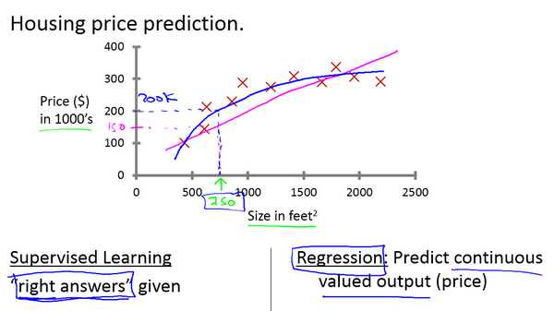
监督学习指的就是我们给学习算法一个数据集。这个数据集由“正确答案”组成。
监督学习又叫回归问题，回归这个词的意思是，我们在试着推测出这一系列连续值属性。

Classification
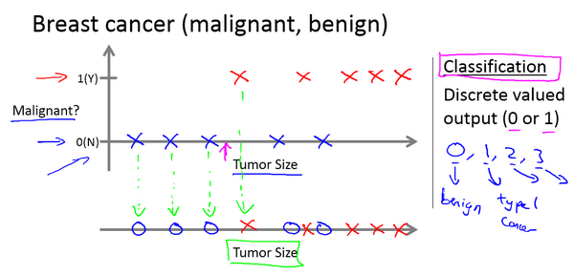
让我们来看一组数据：这个数据集中，横轴表示肿瘤的大小，纵轴上，我标出1和0表示是或者不是恶性肿瘤。我们之前见过的肿瘤，如果是恶性则记为1，不是恶性，或者说良性记为0。
分类指的是，我们试着推测出离散的输出值：0或1良性或恶性，而事实上在分类问题中，输出可能不止两个值。
既然我们把肿瘤的尺寸看做区分恶性或良性的特征，那么我可以这么画，我用不同的符号来表示良性和恶性肿瘤。或者说是负样本和正样本。现在我们不全部画X，良性的肿瘤改成用 O 表示，恶性的继续用 X 表示。来预测肿瘤的恶性与否。将上面一一映射下来。
Unsupervised Learning
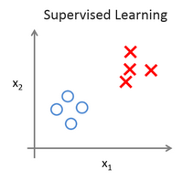

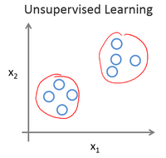
无监督学习中没有任何的标签或者是有相同的标签或者就是没标签。
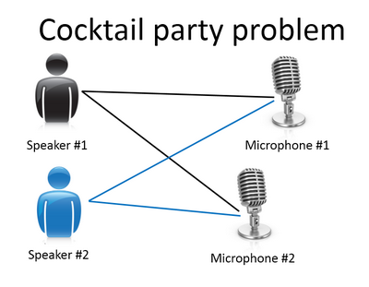
就是这里展示的代码：[W,s,v] = svd((repmat(sum(x.*x,1),size(x,1),1).*x)*x');一下解决鸡尾酒分类问题。
研究人员花费了大量时间才最终实现这行代码。我不是说这个是简单的问题，但它证明了，当你使用正确的编程环境，许多学习算法是相当短的程序。所以，这也是为什么在本课中，我们打算使用Octave编程环境。
二、单变量线性回归(Linear Regression with One Variable)
模型表示
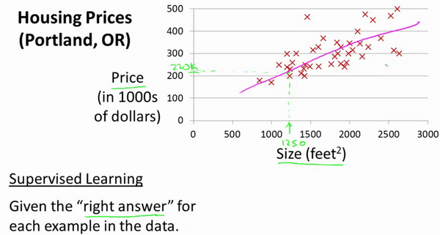
监督学习是因为对于每个数据来说，我们给出了“正确的答案” = 回归问题。
更进一步来说，在监督学习中我们有一个数据集，这个数据集被称训练集。
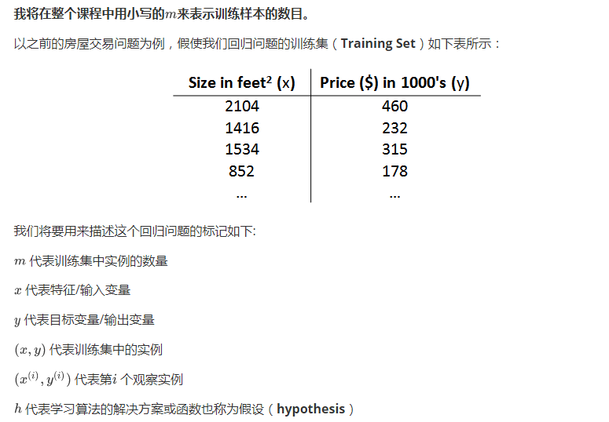

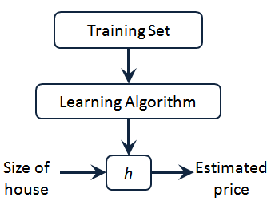
是一个从x 到y 的函数映射。
最小代价函数（平方误差代价函数）
我们选择的参数决定了我们得到的直线相对于我们的训练集的准确程度，模型所预测的值与训练集中实际值之间的差距（下图中蓝线所指）就是建模误差（modeling error）。
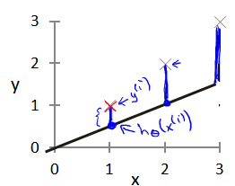
即最小化（预测值-真实值）^2 。即下图所示：
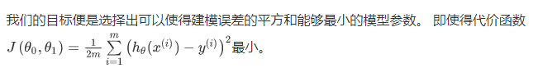
这里的m表示训练参数数目，2是为了方便后面的求导，因为后面有个平方，消掉。
则可以看出在三维空间中存在一个使得J(θ0,θ1)最小的点。

代价函数的直观理解
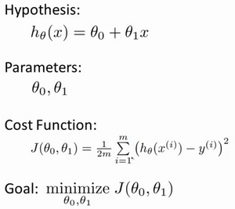

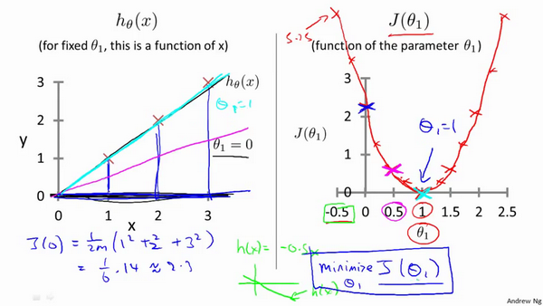

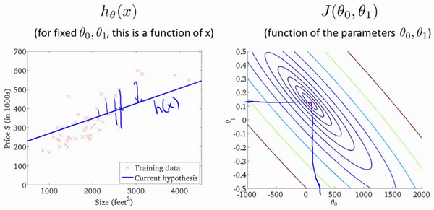
代价函数的样子，等高线图，则可以看出在三维空间中存在一个使得J(θ0,θ1)最小的点。
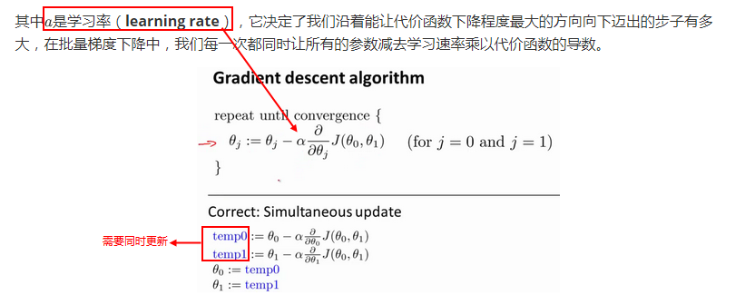
梯度下降的直观理解
描述：对θ赋值，使得J(θ)按梯度下降最快方向进行，一直迭代下去，最终得到局部最小值。其中α是学习率（learning rate），它决定了我们沿着能让代价函数下降程度最大的方向向下迈出的步子有多大。
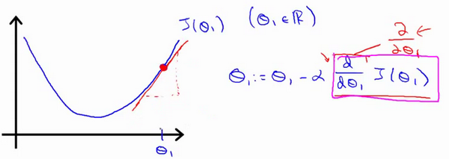
假设你将θ1初始化在局部最低点，在这儿，它已经在一个局部的最优处或局部最低点。结果是局部最优点的导数将等于零，因为它是那条切线的斜率。
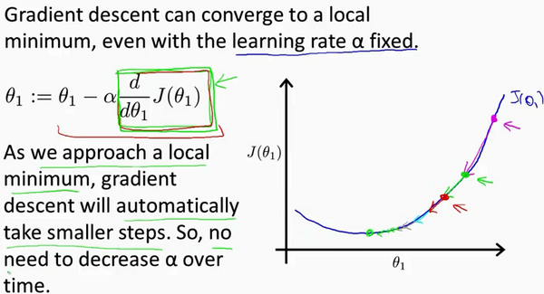
在梯度下降法中，当我们接近局部最低点时，梯度下降法会自动采取更小的幅度，这是因为当我们接近局部最低点时，很显然在局部最低时导数等于零，所以当我们接近局部最低时，导数值会自动变得越来越小，所以梯度下降将自动采取较小的幅度，这就是梯度下降的做法。所以实际上没有必要再另外减小α学习率。
梯度下降算法的线性回归
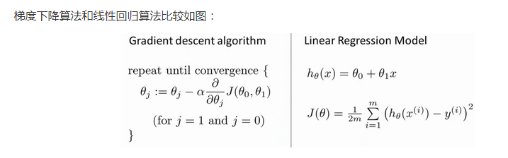
对我们之前的线性回归问题运用梯度下降法，关键在于求出代价函数的导数，即：
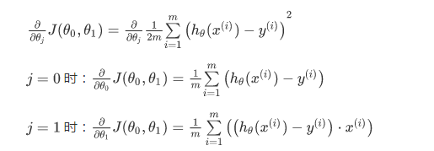
则对应的算法可以改写为：
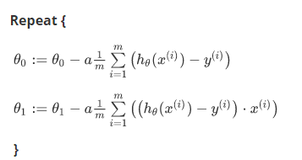
”批量梯度下降”，指的是在梯度下降的每一步中，我们都用到了所有的训练样本。
在每一个单独的梯度下降中，我们最终都要计算这样一个东西，这个项需要对所有m个训练样本求和。
可以把矩阵B的列提取出来作为乘项。
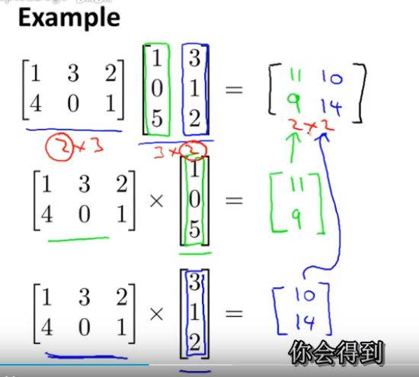

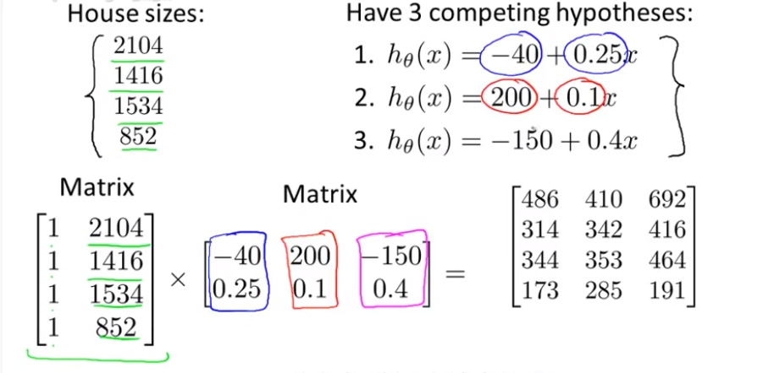

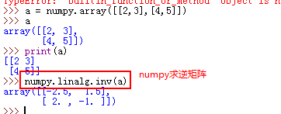
多维特征
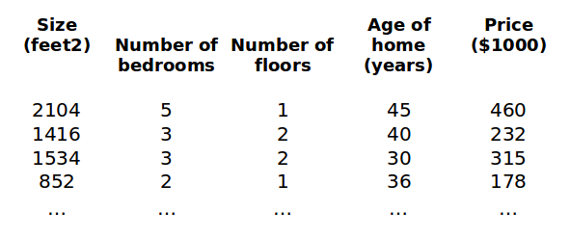

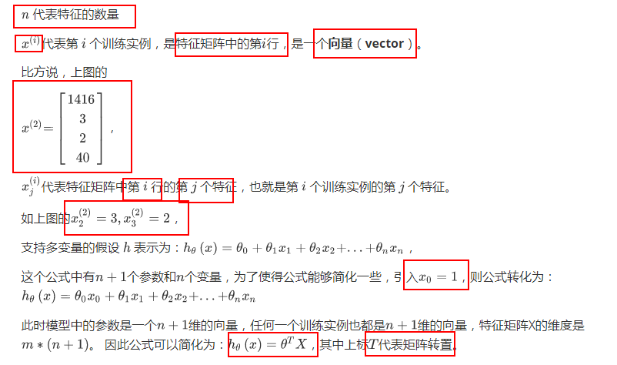
4.2 多变量梯度下降
与单变量线性回归类似，多变量的代价函数：所有建模误差的平方和
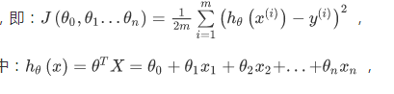

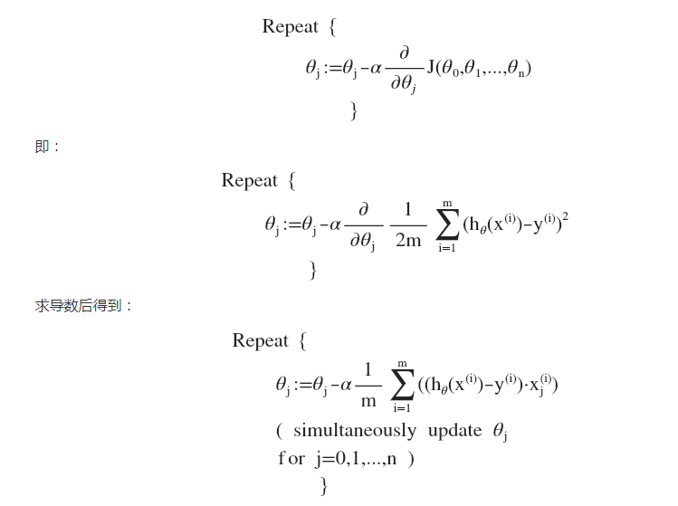

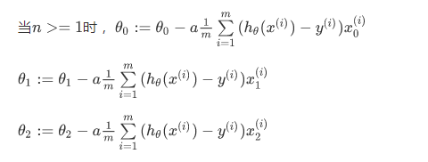
我们开始随机选择一系列的参数值，计算所有的预测结果后，再给所有的参数一个新的值，如此循环直到收敛。
python 代码：
def computeCost(X, y, theta):
inner = np.power(((X * theta.T) - y), 2)
return np.sum(inner) / (2 * len(X))
4.3 梯度下降法实践1-特征缩放
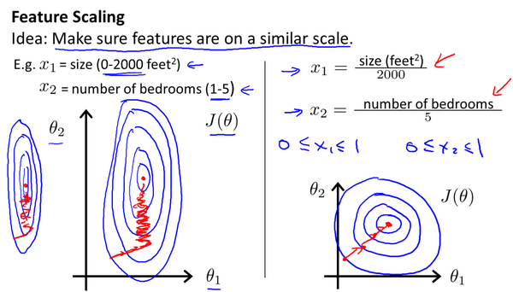
最简单的方法是：
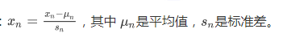
这样就可以更快地进行收敛了。

- 特征的范围，不宜过小，同时也不宜过大，尽量靠近[-1,+1]即可。
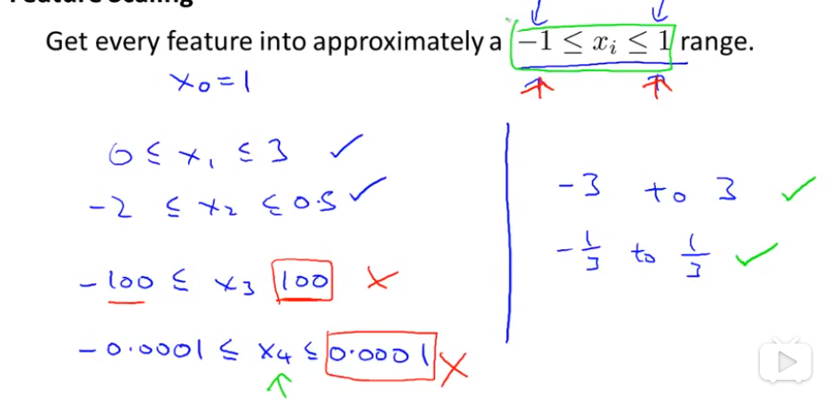
4.4 梯度下降法实践1-学习率
可以通过绘制迭代次数和代价函数的图表来观测算法在何时趋于收敛。
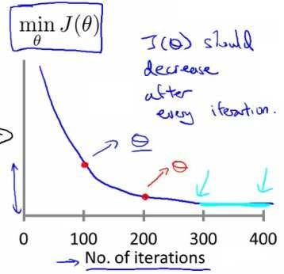
也有一些自动测试是否收敛的方法，例如将代价函数的变化值与某个阀值（例如0.001）进行比较，但通常看上面这样的图表更好。

梯度下降算法的每次迭代受到学习率的影响：
如果学习率过小，则达到收敛所需的迭代次数会非常高；
如果学习率过大，每次迭代可能不会减小代价函数，可能会越过局部最小值导致无法收敛。
通常可以考虑尝试些学习率：
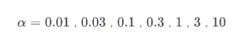
4.5 特征和多项式回归
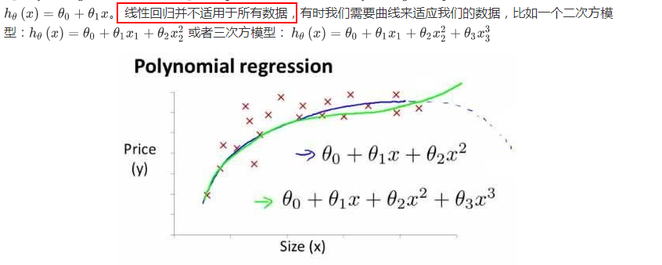

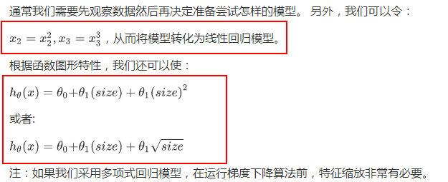
4.6 正规方程
通过正规方程，我们可以较快地求得J（θ）的最小值。
假使θ作为一个常数来看，则：只需对齐进行求偏导，并令θ = 0；即可。
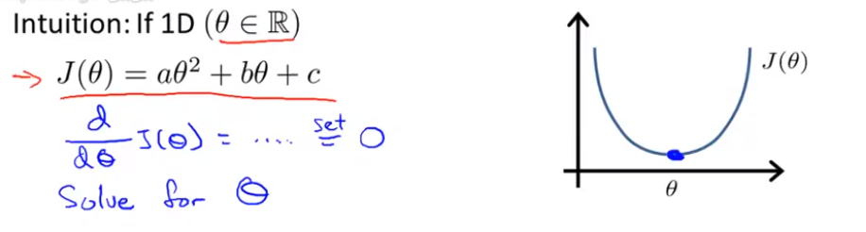
但实际的θ 并非是一个常数，而是m个训练集值与预测模型的差值的平方和。
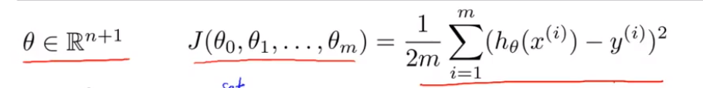
故θ 实质是一个n+1维的向量，其的最小值点即：
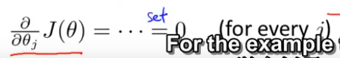

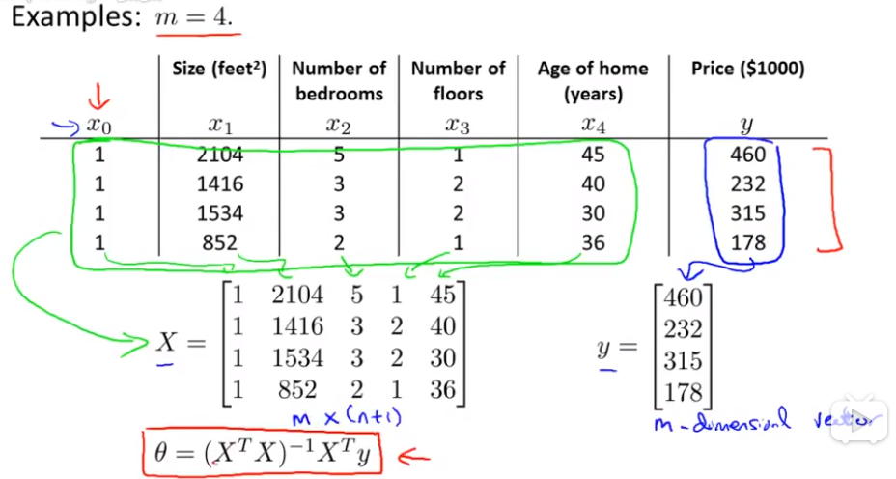
用正规化方程求解θ ：
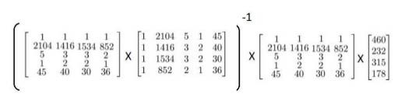
在 Octave 中，正规方程写作：
pinv(X'*X)*X'*y
在python中，正规方程写作：
import numpy as np
//numpy矩阵相乘matmul可以用@来代替
def normalEqn(X, y):
theta = np.linalg.inv(X.T@X)@X.T@y //X.T@X 等价于X.T.dot(X)
return theta
注：对于那些不可逆的矩阵（通常是因为特征之间不独立，如同时包含英尺为单位的尺寸和米为单位的尺寸两个特征，也有可能是特征数量大于训练集的数量），正规方程方法是不能用的。
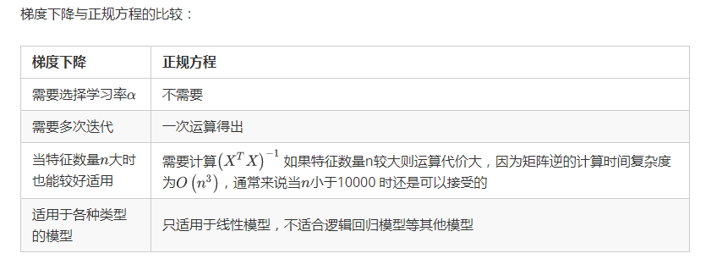
总结一下，只要特征变量的数目并不大，标准方程是一个很好的计算参数θ 的替代方法。具体地说，只要特征变量数量小于一万，我通常使用标准方程法，而不使用梯度下降法。
4.7 正规方程及不可逆性（可选）
出现不可逆的两个原因：
1）矩阵内部有线性相关。
2）在m小于或等于n的时候。（比如想用10个样本求得100个特征？）

通常，我们会使用一种叫做正则化的线性代数方法，通过删除某些特征或者是使用某些技术，来解决当m比n小的时候的问题。即使你有一个相对较小的训练集，也可使用很多的特征来找到很多合适的参数。
作者心得：
1）首先应该通过观察所有特征检查是否有多余的特征，如果有多余的就删除掉，直到他们不再是多余的为止。
2）如果特征数量实在太多，我会删除些 影响较小的特征，用较少的特征来反映尽可能多内容，否则我会考虑使用正规化方法。

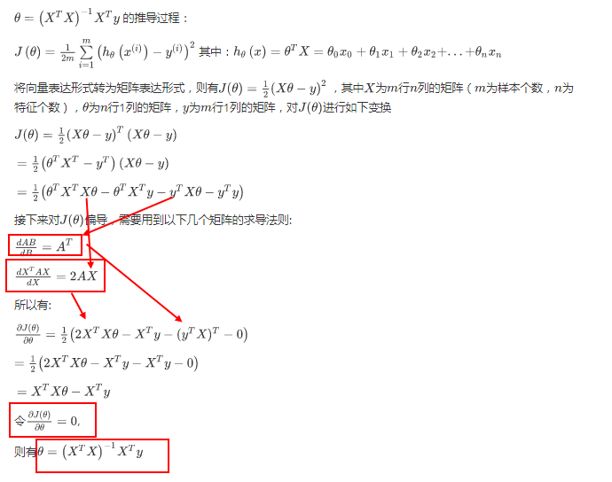
通过numpy来操作数组
返回矩阵的行列操作
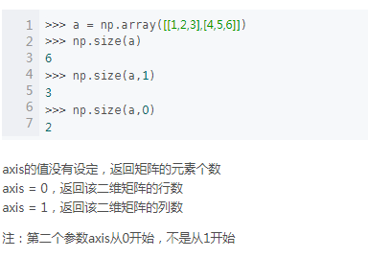
第二种变通的方法：
>>> A = np.array([(1,2,3),(4,6,7)])
>>> A
array([[1, 2, 3],
[4, 6, 7]])
>>> len(A)
2
>>> len(A[0])
3
第3个方法
>>> A.shape
(2, 3)
获取当前路径
>>> import os
>>> os.getcwd()#获取当前工作目录路径
'C:\\ProgramData\\Anaconda3\\Scripts'
python中导入数据一般用pickle模块进行导入或者通过 numpy导入
data_array = np.loadtxt(filename, # 文件名
delimiter=',', # 分隔符
dtype=int, # 数据类型,指的是生成的矩阵的数据类型
usecols=(0,1)) # 指定读取的列号
python中np中who模块
如果内部没有C则，返回全局变量但不包括C。
>>> B = np.arange(20)
>>> C = {'x':np.array([(1,2,3),(4,5,6),(7,8,9)]),'y':np.ones(20),'txt':'Some str','z':B,'idx':5}
>>> np.who(C)
Name Shape Bytes Type
===========================================================

x 3 x 3 36 int32
y 20 160 float64
z 20 80 int32

Upper bound on total bytes = 276
准备跳过这章了，换从numpy中文文档去看 octave 毕竟不是主流。
https://www.numpy.org.cn/user/quickstart.html#%E7%9B%B4%E6%96%B9%E5%9B%BE
numpy 中文文档学习
基础知识：
>>> import numpy as np
>>> a = np.arange(15).reshape(3,5)
>>> a
array([[ 0, 1, 2, 3, 4],
[ 5, 6, 7, 8, 9],
[10, 11, 12, 13, 14]])
>>> a.shape
(3, 5)
>>> a.dtype.name
'int32'
>>> a.itemsize #数组中每个元素的字节大小 32/8
4
>>> a.ndim # a.ndim 表示数组的秩
2
>>> type(a)
<class 'numpy.ndarray'>
数组创建：
#可以在创建时显式指定数组的类型
>>> c = np.array([[1,2],[3,4]],dtype = complex)
>>> c
array([[1.+0.j, 2.+0.j],
[3.+0.j, 4.+0.j]])
# 创建一个等差数组在0-2；步长为0.3
>>> np.arange(0,2,0.3)
array([0. , 0.3, 0.6, 0.9, 1.2, 1.5, 1.8])
#把0-2；9等分
>>> np.linspace(0,2,9)
array([0. , 0.25, 0.5 , 0.75, 1. , 1.25, 1.5 , 1.75, 2. ])
基本操作：
#数组还可以直接用比较符比较之间的大小
>>> a = np.array([20,30,40,50])
>>> a < 35
array([ True, True, False, False])
>>> A = np.array([[1,1],[0,1]])
>>> B = np.array([[2,0],[3,4]])
>>> A*B #矩阵的元素乘法
array([[2, 0],
[0, 4]])
>>> A@B #矩阵的矩阵乘法
array([[5, 4],
[3, 4]])
>>> A.dot(B) #矩阵的矩阵乘法
array([[5, 4],
[3, 4]])
求和，最大，最小：
>>> a = np.random.random((2,3))
>>> a
array([[0.3506396 , 0.95516255, 0.63447195],
[0.9715871 , 0.96685019, 0.73975775]])
>>> a.sum()
4.618469136673925
>>> a.min()
0.3506395980047289
>>> a.max()
0.9715871048238892
>>> b = np.arange(12).reshape(3,4)
>>> b
array([[ 0, 1, 2, 3],
[ 4, 5, 6, 7],
[ 8, 9, 10, 11]])
#按行为轴，每列求和
>>> b.sum(axis = 0)
array([12, 15, 18, 21])
#按列为轴，每行求和
>>> b.sum(axis =1)
array([ 6, 22, 38])
#按列为轴，每行最小值
>>> b.min(axis =1)
array([0, 4, 8])
#按列为轴，每行的累计和
>>> b.cumsum(axis =1)
array([[ 0, 1, 3, 6],
[ 4, 9, 15, 22],
[ 8, 17, 27, 38]], dtype=int32)
数组的切片
>>> a
array([ 0, 1, 8, 27, 64, 125, 216, 343, 512, 729], dtype=int32)
#从开始，到第6个数，每2个数设置一个-1000
>>> a[:6:2] = -1000
>>> a
array([-1000, 1, -1000, 27, -1000, 125, 216, 343, 512,
729], dtype=int32)
#调用a数组里面的数值
>>> for i in a:
print(i**(1/3.))
nan
1.0
nan
3.0
nan
5.0
5.999999999999999
6.999999999999999
7.999999999999999
8.999999999999998

#构建函数，生成一个5行4列的数组
#行坐标为x，纵坐标为y
>>> def f(x,y):
return 10*x+y

>>> b = np.fromfunction(f,(5,4),dtype = int)
>>> b
array([[ 0, 1, 2, 3],
[10, 11, 12, 13],
[20, 21, 22, 23],
[30, 31, 32, 33],
[40, 41, 42, 43]])
#数组的分片，逗号前面表示行坐标，后面表示列坐标
>>> b[2,3]
23
#5-1=4，1列。
>>> b[0:5,1]
array([ 1, 11, 21, 31, 41])
>>> b[:,1]
array([ 1, 11, 21, 31, 41])
#2-1=1，1列 =b[1,1]
>>> b[1:2,1]
array([11])
>>> b[:2,1]
array([ 1, 11])
>>> b[1:4,:3]
array([[10, 11, 12],
[20, 21, 22],
[30, 31, 32]])
>>> b[-1] # = b[-1,:]
array([40, 41, 42, 43])
三个点（ ... ）表示产生完整索引元组所需的冒号。例如，如果 x 是rank为的5数组（即，它具有5个轴），则：
- x[1,2,...] 相当于 x[1,2,:,:,:]，
- x[...,3] 等效于 x[:,:,:,:,3]
- x[4,...,5,:] 等效于 x[4,:,:,5,:]。
>>> c = np.array( [[[ 0, 1, 2],[ 10, 12, 13]],[[100,101,102],[110,112,113]]])
#c数组分为2个元素，每个元素为2行3列的数组。
>>> c.shape
(2, 2, 3)
#输出下标为1元素的整体数组
>>> c[1,...]
array([[100, 101, 102],
[110, 112, 113]])
#输出列坐标为2的数组。
>>> c[...,2]
array([[ 2, 13],
[102, 113]])
迭代
#对数组里面的行操作
>>> for row in b:
print(row)
[0 1 2 3]
[10 11 12 13]
[20 21 22 23]
[30 31 32 33]
[40 41 42 43]
#对数组里面的元素操作
>>> for element in b.flat:
print(element)
0
1
2
3
10
11
12
13
20
21
22
23
30
31
32
33
40
41
42
43
矩阵变形
#np.floor()返回不大于输入参数的最大整数。（向下取整）
>>> a = np.floor(10*np.random.random((3,4)))
>>> a
array([[0., 9., 2., 3.],
[0., 4., 7., 3.],
[2., 9., 0., 8.]])
# a的形状
>>> a.shape
(3, 4)
#返回a的视图，将多维数组降位一维
>>> a.ravel()
array([0., 9., 2., 3., 0., 4., 7., 3., 2., 9., 0., 8.])
>>> a.reshape(6,2)
array([[0., 9.],
[2., 3.],
[0., 4.],
[7., 3.],
[2., 9.],
[0., 8.]])
#a 矩阵的转置
>>> a.T
array([[0., 0., 2.],
[9., 4., 9.],
[2., 7., 0.],
[3., 3., 8.]])
>>> a.T.shape
(4, 3)

# flatten和ravel的区别
>>> x = np.array([[1, 2], [3, 4]])
#将2---->100
>>> x.flatten()[1] = 100
>>> x
array([[1, 2],
[3, 4]]) # flatten：返回的是拷贝
>>> x.ravel()[1] = 100 # ravel：返回的是视图，就是x
>>> x
array([[ 1, 100],
[ 3, 4]])

reshape 返回带有修改形状的参数，而该resize方法会修改数组本身
>>> a.reshape(4,-1)
array([[0., 9., 2.],
[3., 0., 4.],
[7., 3., 2.],
[9., 0., 8.]])
>>> a
array([[0., 9., 2., 3.],
[0., 4., 7., 3.],
[2., 9., 0., 8.]])
>>> a.resize((2,6))
>>> a
array([[0., 9., 2., 3., 0., 4.],
[7., 3., 2., 9., 0., 8.]])
数组叠加
>>> A = np.floor(10*np.random.random((3,4)))
>>> A
array([[6., 7., 2., 0.],
[3., 6., 8., 5.],
[5., 2., 7., 9.]])
>>> B = np.floor(10*np.random.random((1,4)))
>>> B
array([[0., 3., 6., 2.]])

#将数组沿列轴叠加起来。
>>> np.vstack((A,B))
array([[6., 7., 2., 0.],
[3., 6., 8., 5.],
[5., 2., 7., 9.],
[0., 3., 6., 2.]])
>>> C = np.floor(10*np.random.random((3,1)))
>>> C
array([[3.],
[1.],
[8.]])
#将数组沿着横轴叠加起来。行对齐
>>> np.hstack((A,C))
array([[6., 7., 2., 0., 3.],
[3., 6., 8., 5., 1.],
[5., 2., 7., 9., 8.]])
#将两个数组，按列增加的方式连接起来 = hstack
>>> np.c_[A,C]
array([[6., 7., 2., 0., 3.],
[3., 6., 8., 5., 1.],
[5., 2., 7., 9., 8.]])
#将两个数组，按行增加的方式连接起来 = vstack
>>> np.r_[A,B]
array([[6., 7., 2., 0.],
[3., 6., 8., 5.],
[5., 2., 7., 9.],
[0., 3., 6., 2.]])
数组分割
>>> np.hsplit(a,3) #将数组分为3个部分
[array([[5., 7., 6., 6.],
[3., 7., 2., 0.]]), array([[5., 4., 3., 4.],
[6., 6., 1., 0.]]), array([[2., 3., 6., 4.],
[4., 2., 0., 3.]])]
>>> np.hsplit(a,(3,4)) # 按纵轴分割，3座标列，4座标列
[array([[5., 7., 6.],
[3., 7., 2.]]), array([[6.],
[0.]]), array([[5., 4., 3., 4., 2., 3., 6., 4.],
[6., 6., 1., 0., 4., 2., 0., 3.]])]
深度copy
#深度copy d是a的copy，d的数据库并不指向a，a和d是完全的两个数组
>>> d = a.copy()
>>> d is a
False
>>> d.base is a
False
>>> d[0,0] = 9999
#改动d，a 并没有变化
>>> a
array([[5., 7., 6., 6., 5., 4., 3., 4., 2., 3., 6., 4.],
[3., 7., 2., 0., 6., 6., 1., 0., 4., 2., 0., 3.]])
#c是a的视图，c并非完全等于a，只是c的数据库指向a的数据库存储。
>>> c = a.view()
>>> c is a
False
>>> c.base is a
True
#c的形状不会影响a
>>> c.shape =3,8
>>> a.shape
(2, 12)
#改动c，a也会产生影响
>>> c[0,0] = 1234
>>> a
array([[1.234e+03, 7.000e+00, 6.000e+00, 6.000e+00, 5.000e+00, 4.000e+00,
3.000e+00, 4.000e+00, 2.000e+00, 3.000e+00, 6.000e+00, 4.000e+00],
[3.000e+00, 7.000e+00, 2.000e+00, 0.000e+00, 6.000e+00, 6.000e+00,
1.000e+00, 0.000e+00, 4.000e+00, 2.000e+00, 0.000e+00, 3.000e+00]])
less基础-广播
术语广播（Broadcasting）描述了 numpy 如何在算术运算期间处理具有不同形状的数组。受某些约束的影响，较小的数组在较大的数组上“广播”，以便它们具有兼容的形状。
>>> a = np.array([1.0,2.0,3.0])
>>> b = 2.0
#b类似一个标量进行广播拉伸以匹配a
>>> a*b
array([2., 4., 6.])
一般广播规则
在两个数组上运行时，NumPy会逐元素地比较它们的形状。它从尾随尺寸开始，并向前发展。两个尺寸兼容时：
1、他们是平等的，或者
2、其中一个是1
数组具有不兼容的形状指的是：1）数组没有相同的数量维度，2）数组的大小是沿输入的每个轴不是1的大小。
A (2d array): 5 x 4
B (1d array): 1
Result (2d array): 5 x 4

A (2d array): 5 x 4
B (1d array): 4
Result (2d array): 5 x 4

A (3d array): 15 x 3 x 5
B (3d array): 15 x 1 x 5
Result (3d array): 15 x 3 x 5

A (3d array): 15 x 3 x 5
B (2d array): 3 x 5
Result (3d array): 15 x 3 x 5

A (3d array): 15 x 3 x 5
B (2d array): 3 x 1
Result (3d array): 15 x 3 x 5
#这里 newaxis 索引操作符插入一个新轴 a ，使其成为一个二维 4x1 数组。
#将 4x1 数组与形状为 (1,3) 的 b 组合，产生一个4x3数组。
>>> a = np.array([0.0, 10.0, 20.0, 30.0])
>>> b = np.array([1.0, 2.0, 3.0])
>>> a[:, np.newaxis] + b
array([[ 1., 2., 3.],
[ 11., 12., 13.],
[ 21., 22., 23.],
[ 31., 32., 33.]])
索引技巧
>>> a = np.arange(12)**2 # the first 12 square numbers
>>> i = np.array( [ 1,1,3,8,5 ] ) # an array of indices
>>> a[i] # the elements of a at the positions i
array([ 1, 1, 9, 64, 25])
>>>
>>> j = np.array( [ [ 3, 4], [ 9, 7 ] ] ) # a bidimensional array of indices
>>> a[j] # the same shape as j
array([[ 9, 16],
[81, 49]])

#矩阵的搜索
>>> i = np.array([[0,1],[1,2]])
>>> j = np.array([[2,1],[3,3]])
>>> a[i,j]
array([[ 2, 5],
[ 7, 11]])
>>> #a02,a12,a12,a22
>>> a[i,2]
array([[ 2, 6],
[ 6, 10]])
#行坐标0~3
>>> a[:,j]
array([[[ 2, 1],
[ 3, 3]],

[[ 6, 5],
[ 7, 7]],

[[10, 9],
[11, 11]]])

#可以使用元组对其进行搜索包装
>>> l =(i,j)
>>> a[l]
array([[ 2, 5],
[ 7, 11]])
- 通过索引来建立一个调色板
>>> palette = np.array( [ [0,0,0], # black
[255,0,0], # red
[0,255,0], # green
[0,0,255], # blue
[255,255,255] ] ) # white
>>> image = np.array( [ [ 0, 1, 2, 0 ], # each value corresponds to a color in the palette
[ 0, 3, 4, 0 ] ] )
>>> palette[image] # the (2,4,3) color image
array([[[ 0, 0, 0],
[255, 0, 0],
[ 0, 255, 0],
[ 0, 0, 0]],
[[ 0, 0, 0],
[ 0, 0, 255],
[255, 255, 255],
[ 0, 0, 0]]])
搜索最大值，通过索引进行值的分配
#搜索某一列的最大值，并返回行下标
ind = data.argmax(axis=0)
>>> ind
array([2, 0, 3, 1])
#利用上述下标进行搜索
>>> data_max = data[ind, range(data.shape[1])]

#通过索引进行赋值操作
>>> a = np.arange(6)
>>> a
array([0, 1, 2, 3, 4, 5])
>>> a[[1,3,5]] = 1122
>>> a
array([ 0, 1122, 2, 1122, 4, 1122])

#重复赋值，以后值为准
>>> a[[0,0]] = [10,112]
>>> a
array([ 112, 1122, 2, 1122, 4, 1122])

#使用布尔数组进行索引
>>> a = np.arange(12).reshape(3,4)
>>> b = a >4
>>> b
array([[False, False, False, False],
[False, True, True, True],
[ True, True, True, True]])
>>> a[b]
array([ 5, 6, 7, 8, 9, 10, 11])

#布尔数组在分配时非常有用
>>> a[b] = 0
>>> a
array([[0, 1, 2, 3],
[4, 0, 0, 0],
[0, 0, 0, 0]])

ogrid函数产生的数组，第一个数组是以纵向产生的，即数组第二维的大小始终为1。
第二个数组是以横向产生的，即数组第一维的大小始终为1
y,x = np.ogrid[ -1.4:1.4:h*1j, -2:0.8:w*1j ]
ix_() 函数 用于组合不同的向量
#计算从每个向量a，b和c中取得的所有三元组的所有a + b * c：
>>> a = np.array([2,3,4,5])
>>> b = np.array([8,5,4])
>>> c = np.array([5,4,6,8,3])
>>> ax,bx,cx = np.ix_(a,b,c)
>>> ax
array([[[2]],

[[3]],

[[4]],

[[5]]])
>>> bx
array([[[8],
[5],
[4]]])
>>> cx
array([[[5, 4, 6, 8, 3]]])
>>> ax.shape,bx.shape,cx.shape
((4, 1, 1), (1, 3, 1), (1, 1, 5))
>>> result = ax + bx *cx
>>> result
array([[[42, 34, 50, 66, 26],
[27, 22, 32, 42, 17],
[22, 18, 26, 34, 14]],

[[43, 35, 51, 67, 27],
[28, 23, 33, 43, 18],
[23, 19, 27, 35, 15]],

[[44, 36, 52, 68, 28],
[29, 24, 34, 44, 19],
[24, 20, 28, 36, 16]],

[[45, 37, 53, 69, 29],
[30, 25, 35, 45, 20],
[25, 21, 29, 37, 17]]])
>>> result[3,2,4]
17
>>> a[3]+ b[2]*c[4] # 5+4*3
17
直方图
>>> import numpy as np
>>> import matplotlib.pyplot as plt
>>> mu,sigma = 2, 0.5
#mu 概率分布的均值，sigma 对应宽度，标准差,10000输出的值
>>> v = np.random.normal(mu,sigma,10000)
#bins 几个条状图,v表示指定每个bin分布的数据，
#对应x轴，density表示是否以密度的形式显示
>>> plt.hist(v,bins = 50,density =1)
>>> plt.show()
#np.histogram(),输出2个部分，第一个为每个区间的统计个数
#第二个部分表示每个区间的边界。
>>> (n,bins) = np.histogram(v,bins = 50,density =1)
#取当前区间的中点，画线。
>>> plt.plot(.5*(bins[1:]+bins[:-1]), n)
[<matplotlib.lines.Line2D object at 0x0000000008D5D358>]
>>> plt.show()

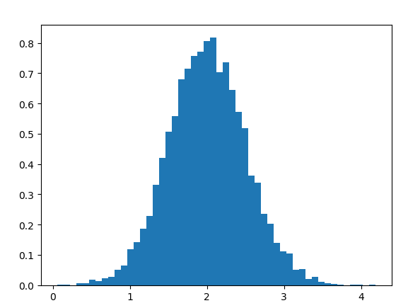
第二个图：
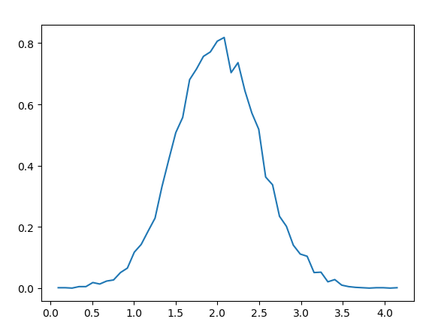
https://blog.csdn.net/yH0VLDe8VG8ep9VGe/article/details/83829593 常用的数据集下载
https://www.coursera.org/learn/machine-learning/resources/O756o 资源下载
Octave 操作指南
Octave 安装指南
https://blog.csdn.net/flowe_with_wind/article/details/81088907
Octave 基础操作
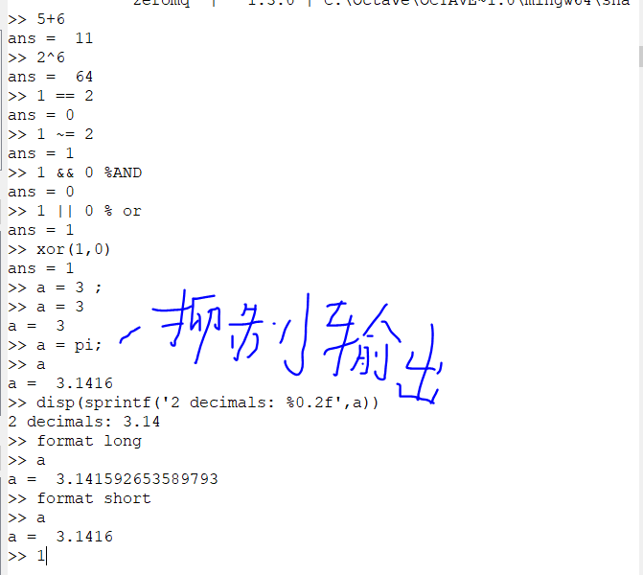
Octave 矩阵用法
randn（1，3）表示随机生成一个平均值为0 ，方差和标准差为1的高斯分布值的 1行3列的矩阵
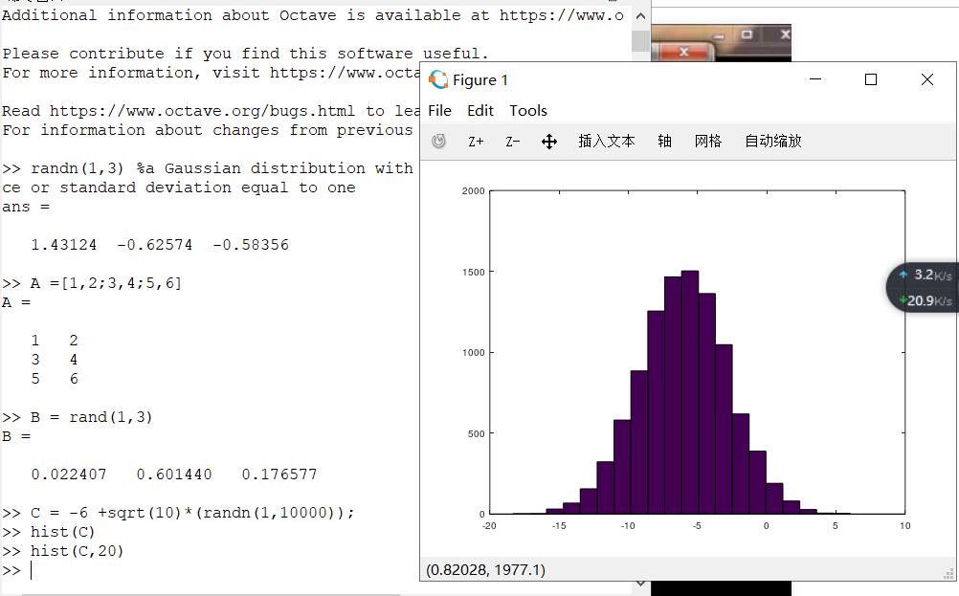
Octave 的操作和Linux很像
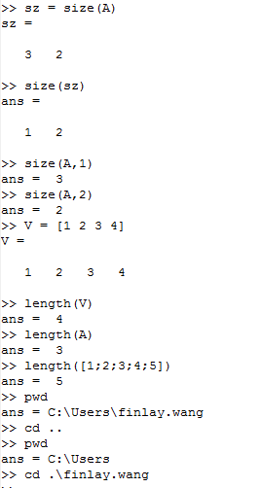
Octave 的读写操作
%直接读取文件，并用who显示当前变量
>> load ex1data2.txt
>> who
Variables in the current scope:

ex1data2
%显示当前的文件大小
>> size(ex1data2)
ans =

47 3
%清除读取文件
>> clear ex1data2
%另V等于ex1data2第一列的前10行
>> v = ex1data2(1:10)
v =

2104 1600 2400 1416 3000 1985 1534 1427 1380 1494
%矩阵A第二列赋值
>> A(:,2) = [10;11;12]
A =

1 10
3 11
5 12
%矩阵A扩充
A = [A,[100;101;102]]
A =

1 10 100
3 11 101
5 12 102
Octave 的矩阵运算
矩阵各元素对应乘法
>> A .*B
ans =

1 4
9 16
25 36
>> A .^3
ans =

1 8
27 64
125 216
A取倒数
>> 1 ./A
ans =

1.00000 0.50000
0.33333 0.25000
0.20000 0.16667
以e为底
>> log(V)
ans =

0.00000
0.69315
1.09861

>> exp(V)
ans =

2.7183
7.3891
20.0855

>> abs([-1;-2;3])
ans =

1
2
3

>> -V
ans =

-1
-2
-3
给V的每一个列加上一个(length(V),1)的矩阵
>> V + ones(length(V),1)
ans =

2
3
4
V的 每一个元素+1
>> V + 1
ans =

2
3
4
A转置
>> A'
ans =

1 3 5
2 4 6
随机生成一个3行3列的行和列和对角线和相等的矩阵
数独矩阵
>> A = magic(3)
A =

8 1 6
3 5 7
4 9 2
a的內积和
>> prod(a)
ans = 15
向下取整
>> floor(a)
ans =

1 15 2 0
向上取整
>> ceil(a)
ans =

1 15 2 1
每列最大值中间[]去掉也可以
>> max(A,[],1)
ans =

8 9 7
每行最大值
>> max(A,[],2)
ans =

8
7
9
整个矩阵最大值
>> max(max(A))
ans = 9
每列求和，和上面差不多
>> sum(A,1)
ans =

369 369 369 369 369 369 369 369 369
对角线求和
>> sum(sum(A .* eye(9)))
ans = 369
反对角线求和
>> sum(sum(A .*flipud(eye(9))))
ans = 369
pinv求伪逆
>> pinv(A) * A
ans =

1.0000e+00 2.0817e-16 -3.1641e-15
-6.1062e-15 1.0000e+00 6.2450e-15
3.0531e-15 4.1633e-17 1.0000e+00
Octave 画图
>> t = [0:0.01:0.98];
>> y1 = sin(2*pi*4*t);
>> y2 = cos(2*pi*4*t);
>> plot(t,y1);
#表示在第一个图的基础上
>> hold on;
>> plot(t,y2);
>> xlabel('time')
>> ylabel('value')
#线的标识
>> legend('sin','cos')
>> title('my plot')
>> cd 'F:\personal file\wuenda machine learning\personal exercise\course';
#保存成一个png的图片
>> print -dpng 'my plot.png'
>> close

>> figure(2);plot(t,y2);
>> subplot(1,2,1);
>> plot(t,y1)
>> subplot(1,2,2);
>> plot(t,y2)
坐标轴，横轴[0.5,1];纵轴[-1,1]
>> axis([0.5 1 -1 1])
>> clf;清除图片
>> A = magic(5)
A =

17 24 1 8 15
23 5 7 14 16
4 6 13 20 22
10 12 19 21 3
11 18 25 2 9
//用色度去填充矩阵
>> imagesc(A)
//表示灰度图，并在旁边生成一个colorbar
>> magesc(A),colorbar,colormap gray

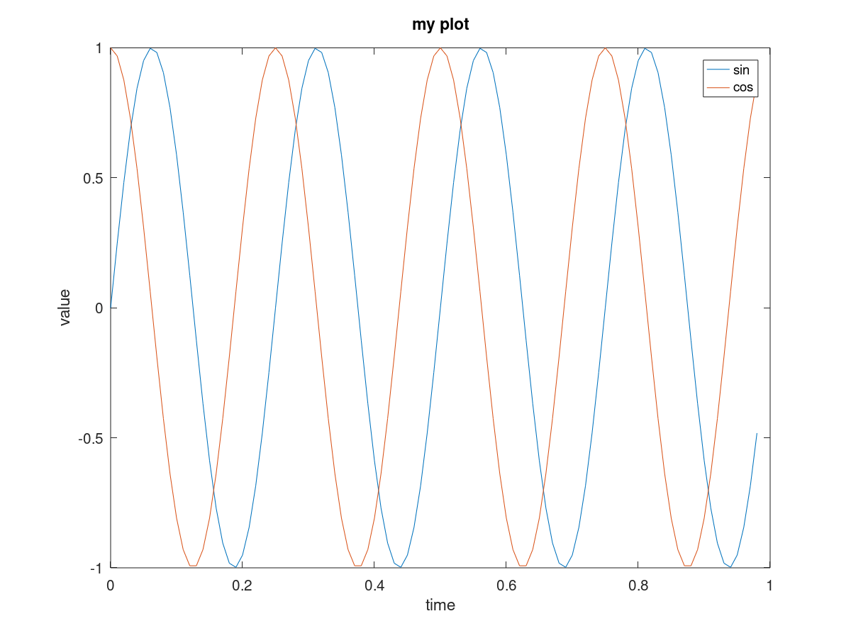
将figure2 分成2 个plot子图
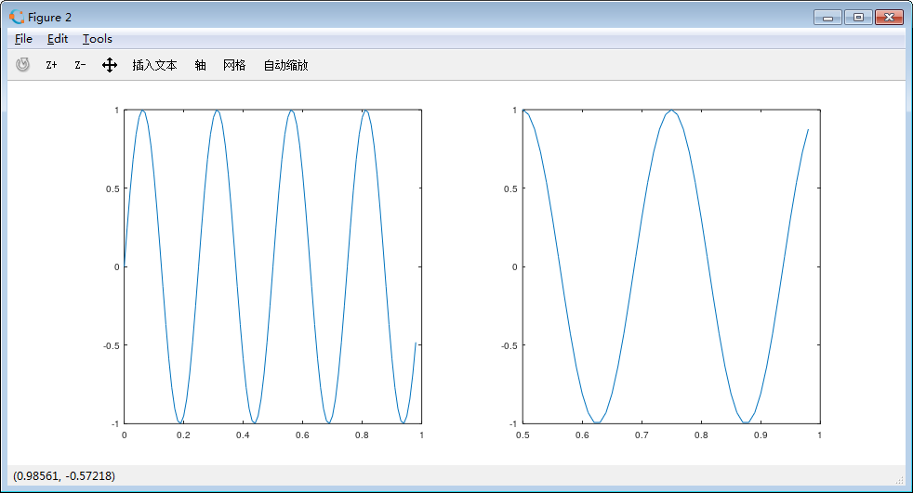

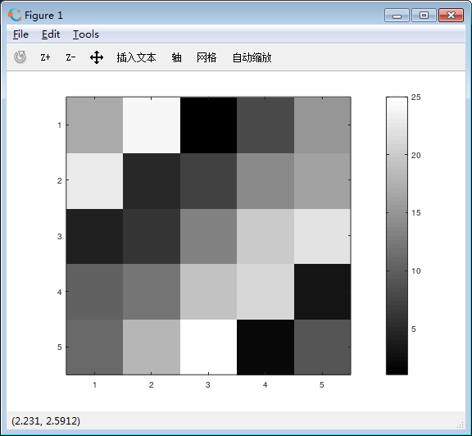
Octave 条件语句
>> for i = 1:10;
v(i) = 2^i;
end;
>> v
v =

2 4 8 16 32 64 128 256 512 1024

>> while true,
v(i) = 999;
i = i + 1;
if i == 6,
break;
end;
end;
>> v
v =
999 999 999 999 999 64 128 256 512 1024
#引用当前路径下的文件
>> cd 'F:\personal file
\wuenda machine learning\personal exercise\course'
>> squareThisNumber(5)
ans = 25
#也可以直接添加路径
>> addpath('F:\personal file\wuenda machine learning
\personal exercise\course')
#octave 可以支持多个返回值
>> [a,b] = squareAndCubeThisNumber(5)
a = 25
b = 125
Octave 调用损失函数：
>> X = [1 1;1 2;1 3]
X =

1 1
1 2
1 3

>> y = [1;2;3]
y =

1
2
3

>> theta = [0;1]
theta =

0
1

>> j = costFunctionJ(X,y,theta)
j = 0
>> theta = [0;0]
theta =

0
0

>> j = costFunctionJ(X,y,theta)
j = 2.3333

#损失函数：
function J = costFunctionJ(X,y,theta)
% X 是一个设计矩阵 包含我们的训练集
% y 是分类标识

m = size (X,1); % number of the training examples.
predictions = X * theta; % predictions of hypothesis on all m examples
sqrErrors = (predictions - y) .^2 ; % squared errors

J = 1 / (2*m) * sum(sqrErrors);
Octave 向量化思维
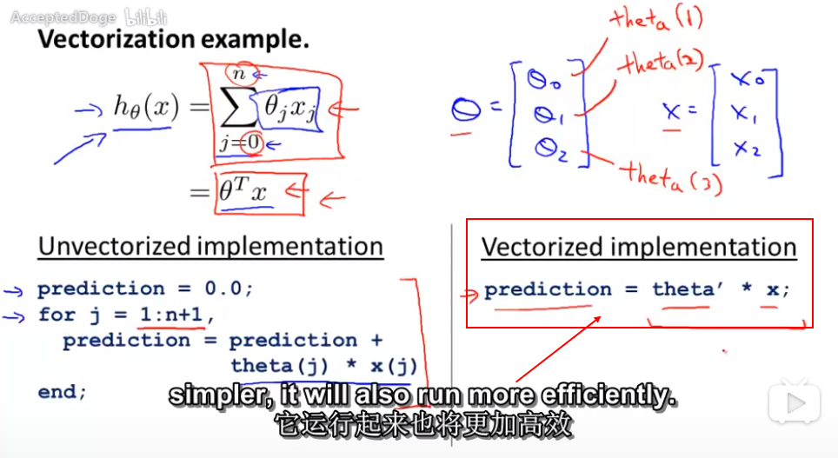
梯度下降算法（看笔记吧）
http://www.ai-start.com/ml2014/html/week2.html#header-n927
Octave 第一次作业

分类问题
引入S形函数g(z)来解决此类问题
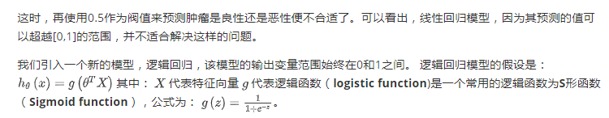
python的实现代码
>>> import numpy as np
>>> def sigmoid(z):
return 1/(1 + np.exp(-z))
>>> import matplotlib.pyplot as plt
>>> x = np.linspace(-5,+5,81)
>>> plt.plot(x,sigmoid(x))
[<matplotlib.lines.Line2D object at 0x00000000070CD908>]
>>> plt.show()

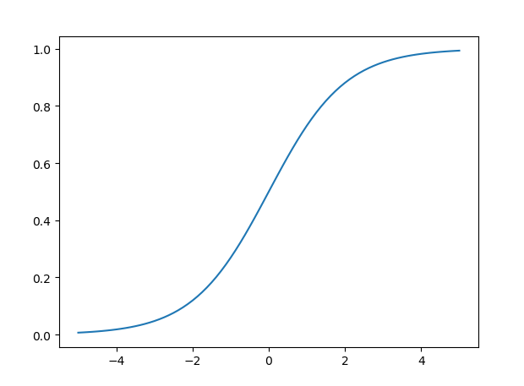
边界条件：
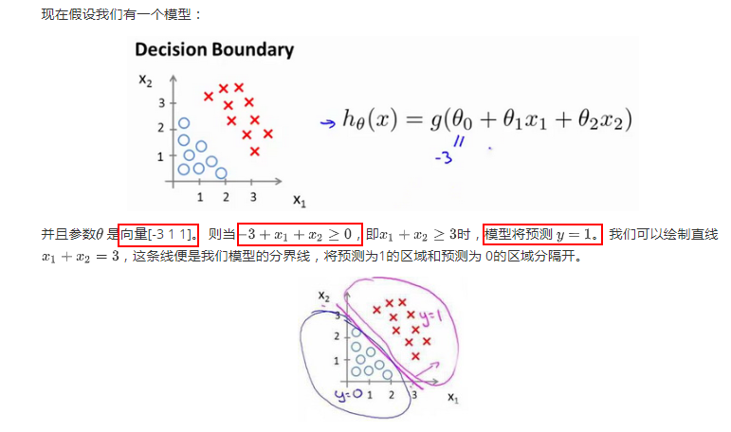
为什么分类不能用原来的代价函数？
因为g(z)是一个非线性的函数，所以用之前的代价函数公式J= ∑(1/2*m)(hθ(x)- y)^2,来计算，结果可能反馈一个非凸的函数，这样就无法通过梯度下降的算法，求得最小值。所以要重新找个S形的代价函数。
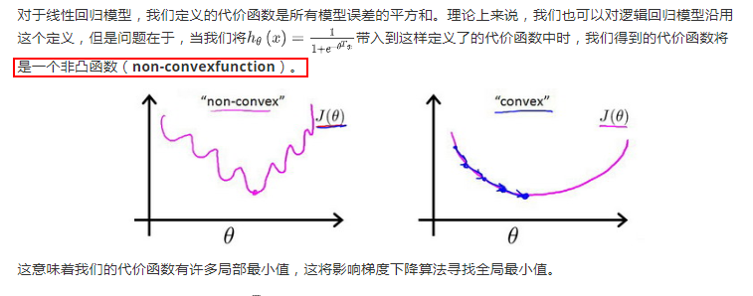
逻辑回归的代价函数
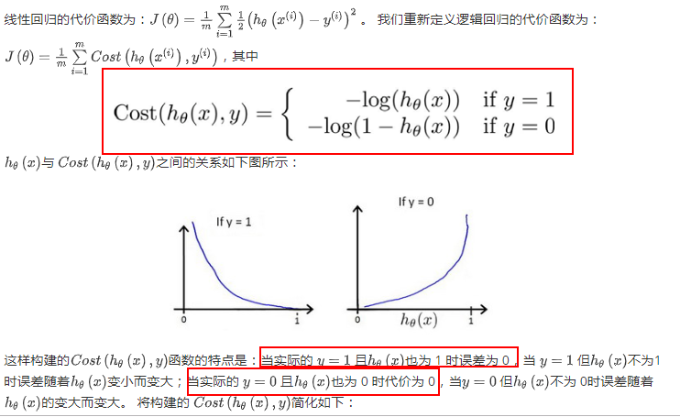
这里是用python代码实现：
import numpy as np
>>> def cost(theta,x,y):
#将theta，x，y变成矩阵
theta = np.matrix(theta)
x = np.matrix(x)
y = np.matrix(y)
#np.multiply 数组对应位置相乘，但不相加
first = np.multiply(-y,np.log(sigmoid(x* theta.T)))
second = np.multiply((1-y),np.log(1-sigmoid(x* theta.T)))
return np.sum((first - second) / len(x))
求解代价函数的最优值
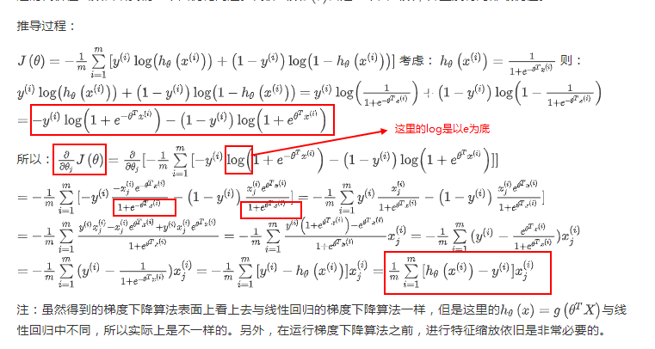
更新规则：
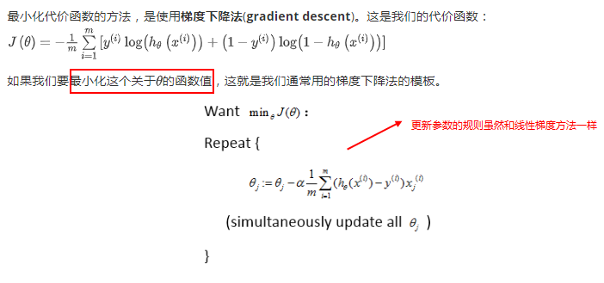

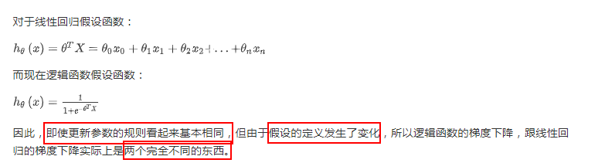
高级优化（在octave中直接调用）
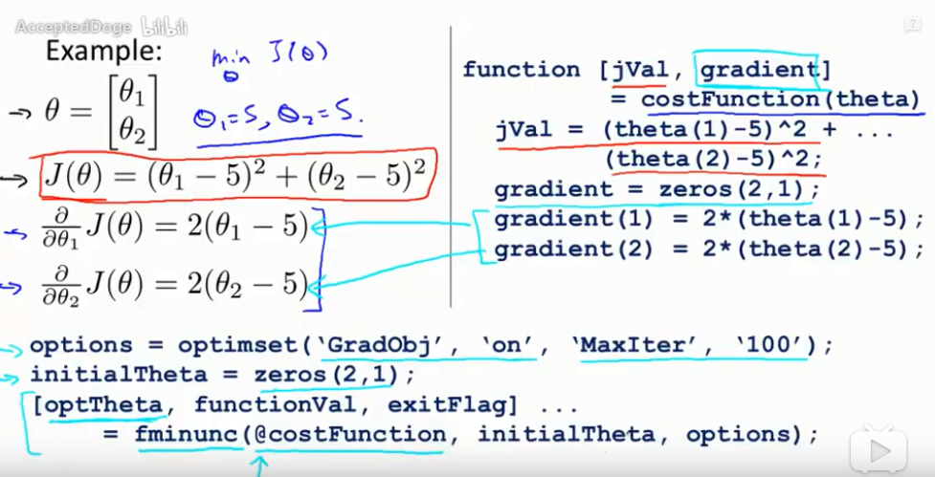
如何在octave中调用？
1、首先设计一个costFunction2params函数
function [javl,gradient] = costFunction2params(theta)

%代价函数
javl = (theta(1) - 5)^2+ (theta(2) - 5)^2;

%设置返回梯度 梯度是一个2行1列的数列
gradient = zeros(2,1);
%梯度等于代价函数对应参数的求导
gradient(1) = 2*(theta(1) - 5);
gradient(2) = 2*(theta(2) - 5);

end
2、在octave中直接调用
//设置梯度目标参数为打开(on)，设置最大迭代次数
>> options = optimset('Gradobj','on','MaxIter',100)
options =

scalar structure containing the fields:

GradObj = on
MaxIter = 100
//设计初始化参数矩阵
initialTheta = zeros(2,1)
initialTheta =

0
0
//调用高级参数方法，这里是fminunc，它表示octave中无约束最小化函数
//@符号表示指向我们刚刚定义的costFunction 函数的指针
>> [opTheta,functionVal,exitFlag]=fminunc(@costFunction
2params,initialTheta,options)
opTheta =

5.0000
5.0000

functionVal = 1.5777e-30
exitFlag = 1
如何通过一个二分类推出多分类问题
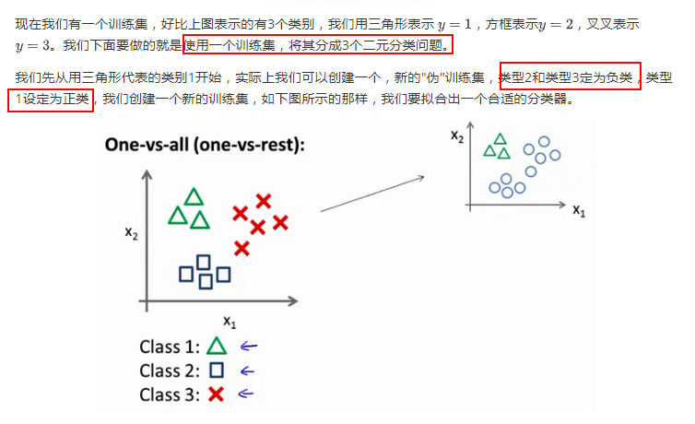
求出对应的max（hθ(x)）即可。
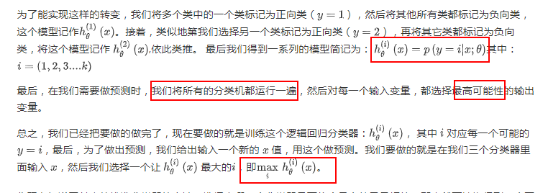
过拟合问题
面对过拟合的处理方法
- 丢弃一些不能帮助我们正确预测的特征。可以是手工选择保留哪些特征，或者使用一些模型选择的算法来帮忙（例如PCA）
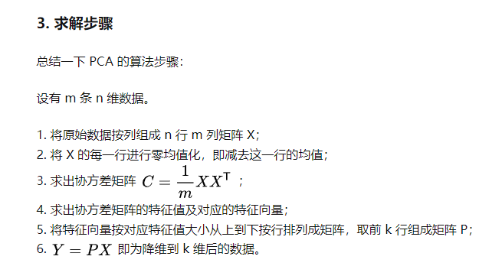
- 正则化。 保留所有的特征，但是减少参数的大小（magnitude）

正则化与欠拟合
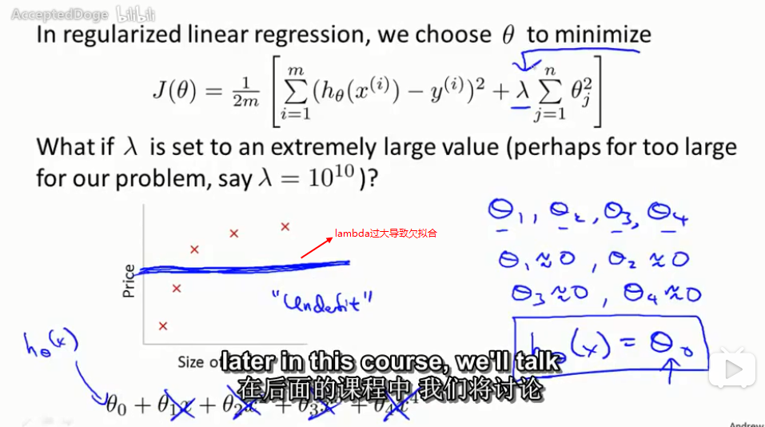
正则化的最终目标是要将cost function 最小化；第一项为原cost function 第二项的最小化则是减小各个参数 因此cost function的两项都需要最小化。而λ则是控制参数的平方和在新的cost function中的比重，由于不清楚哪些参数对应的是高次项，因此选择减少它们平方和。
如果λ大，则最小化J（theta）的时候就会大力减少参数。【过大，甚至只剩下θ0，使之变成一条直线-------->欠拟合】
如果λ小，则最小化J（theta）的时候就会大力减少原代价函数。【λ过小，可能会导致过度拟合】
增加的λ作用
如图分析，可以看出随着每次迭代，，都会使得对应θ的系数有一定的缩小；第二个项，还是原来的代价函数。
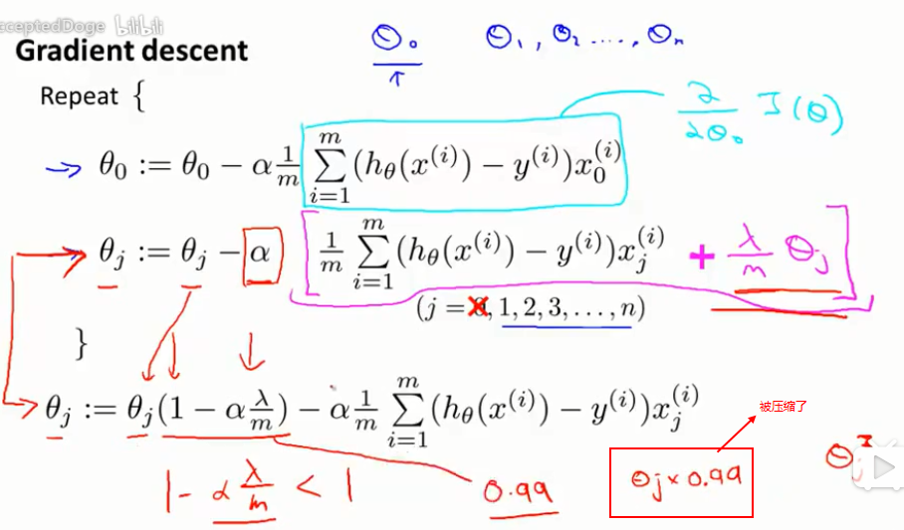
根据求代价函数的2中方法：
https://www.cnblogs.com/fanyabo/p/4060498.html
1）梯度下降法【样本比较多】 2）正则方程【样本比较小】（又叫最小二乘法）其的条件如下所示： 来分析正则化系数增加后对cost function 的影响。
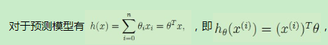

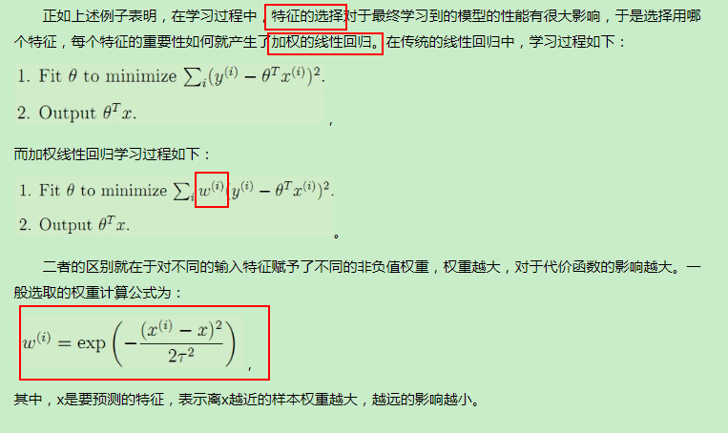
增加正规化还可以解决一些XTX不可逆的情况
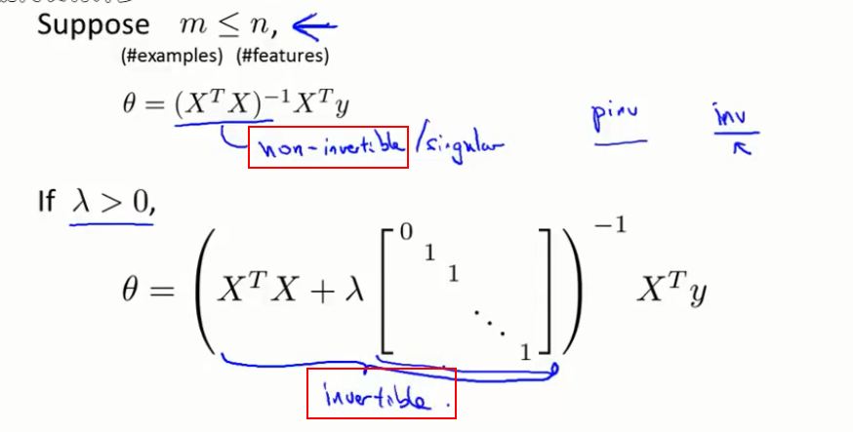
增加正则化后的python代码
import numpy as np
>>> def cost(theta,x,y):
#将theta，x，y变成矩阵
theta = np.matrix(theta)
x = np.matrix(x)
y = np.matrix(y)
#np.multiply 数组对应位置相乘，但不相加
first = np.multiply(-y,np.log(sigmoid(x* theta.T)))
second = np.multiply((1-y),np.log(1-sigmoid(x* theta.T)))
reg = (learningRate /(2 *len(X))*np.sum(np.power(theta[:,1:theta.shape[1]],2)))
return np.sum((first - second) / len(x))+reg
所以与线性回归不同。 Octave 中，我们依旧可以用 fminuc 函数来求解代价函数最小化的参数，值得注意的是参数θ0的更新规则与其他情况不同。 注意：
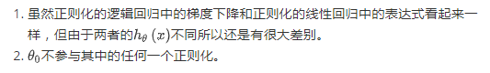
作业截图
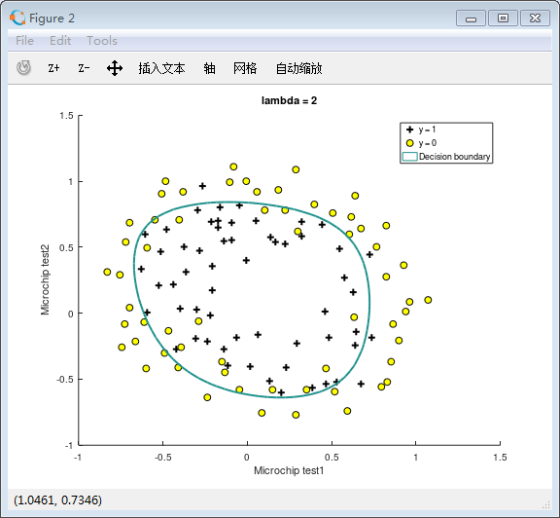

神经网络
向前传播，逐层激励
这里激励了2次，逐层递进。
θ前一个下标表示输出单元，图中有4个输出【增加一个截距特征行即x0(1) = ones(1,4)】；后一个表示输入单元，对于每个隐藏层来说，有4个输入单元
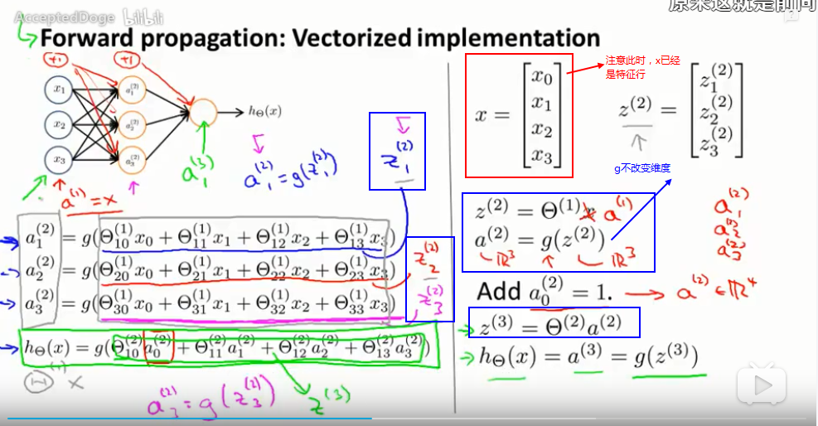
用神经网络来模拟AND逻辑电路
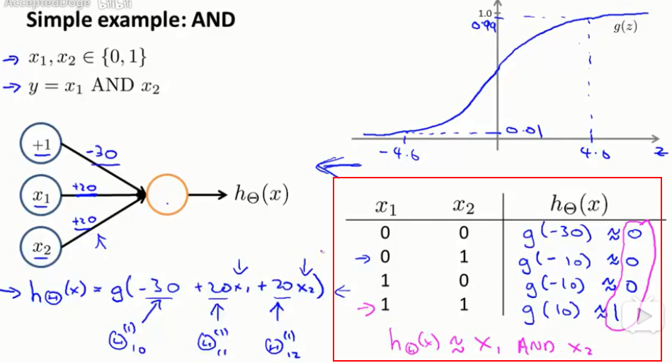
用神经网络来模拟OR逻辑电路
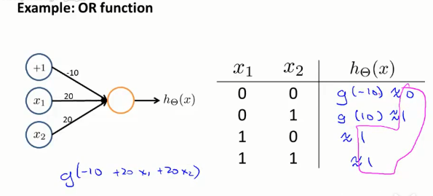
用神经网络来模拟NOT逻辑电路
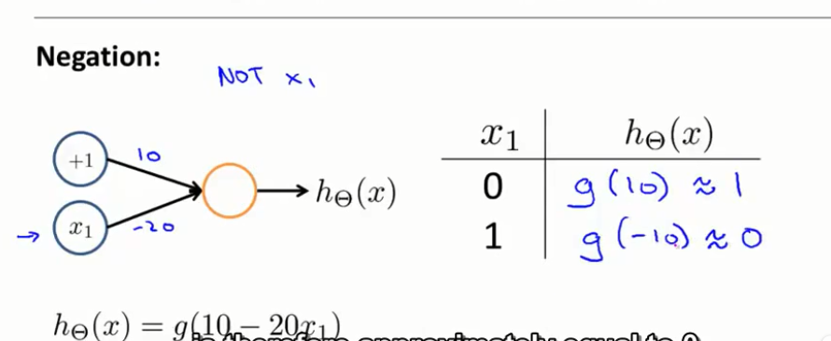
用神经网络来模拟XOR逻辑电路
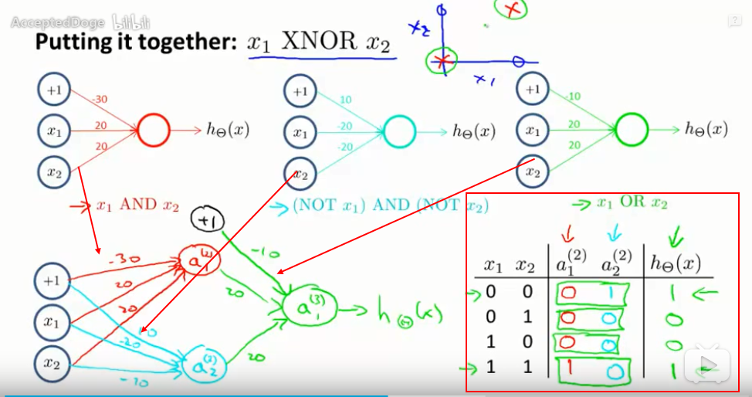
数字识别 见ex3
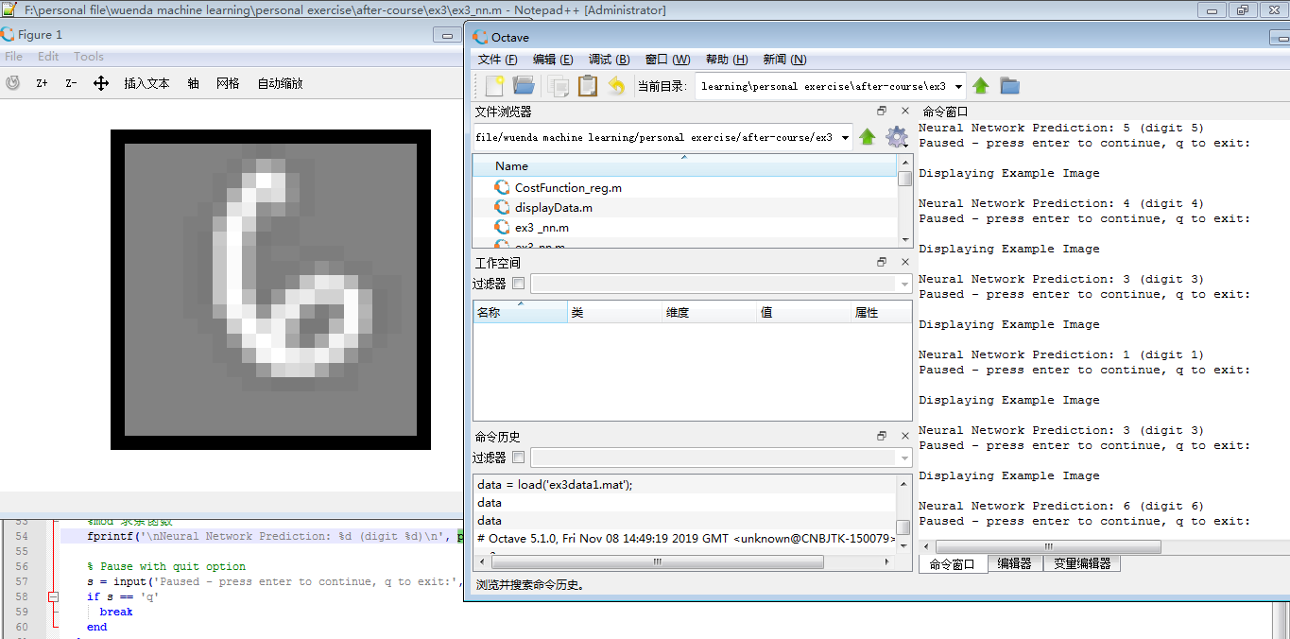
神经网络中的代价函数
在二分类的问题中，我们只有一个输出变量y，而且又是一个标量。
但在神经网络中，我们有多输出变量，故其应该具有更高的维度。
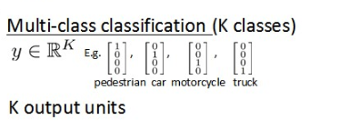
神经网络公式分析：
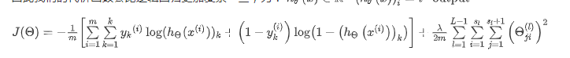
目的：通过代价函数来观察算法预测的结果与真实情况的误差有多大。
方法：对于每一行特征，我们都会给出K个预测，然后利用循环，从这K个预测中选择一个可能性最高的，将其与y中的实际数字进行比较。
实际：h（x）预测值与真实值之间的距离为：每行样本每列类输出的加和；对参数进行正则化的偏置项处理，所有参数的平方和。
正则化则是排除了每一层的θ0列项后，每一层θ矩阵的和。 最里面的循环j循环所有的行，由该层的下一层的激活单元数目决定【输出样本】，循环i则循环所有列，由该层的激活单元数决定，（该层的特征参数）。最外面则是将所有层的特征激活的系数θ加起来。
反向差分算法：
主要是利用预测值和真实值的差值（距离），从最后一层，反向递归，知道传导到第二层，从而调整θ权重的方法。从一个大的范围来说也是类似一个梯度下降法。
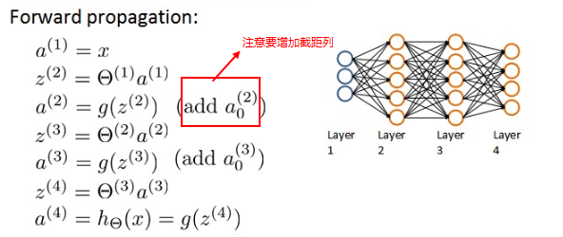
g'(x)就是sigmoid的求导函数：（e^-z）/(1 + e^-z)^2 结合上面a = 1/(1 + e^-z);
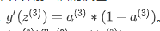
然后吧这个带入误差公式中：
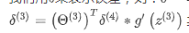
其中第四层的误差是最后一层，上图右边：
当有了误差表达式后，便可以计算代价函数的偏导数了，假设λ=0，不进行正则化处理时有：
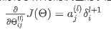

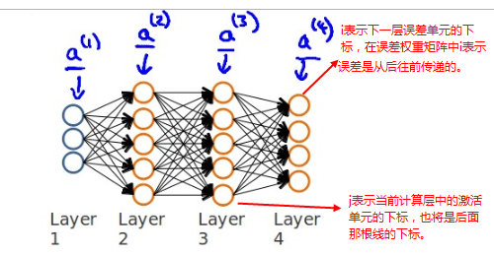
我们用这个来表示整个网络的误差：
表示第l层的第i个函数收到第j个参数（后面那条线），这里的i和上面的i不太一样，因为已经整合了。
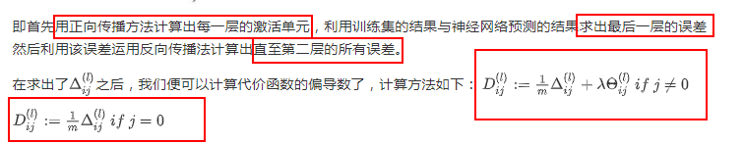
向前传播VS向后传播
反向传播和向前传播其实是一样的，只不过顺序是相反的。
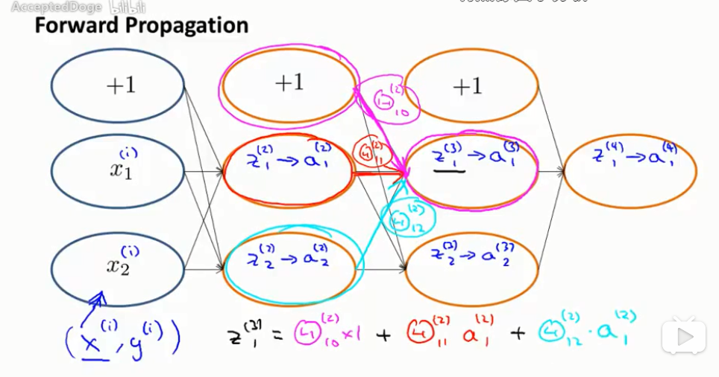

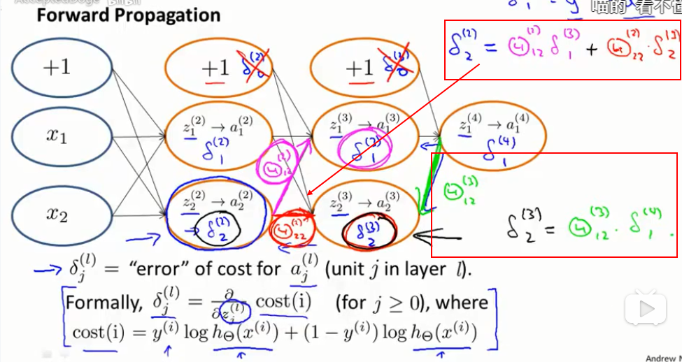
可以简单地把去掉正则项后的costfunction看做一个误差的平方 函数。
梯度检验
其思路一言概之：取某点左右领域的平均值。ε要做够小，通常0.001。
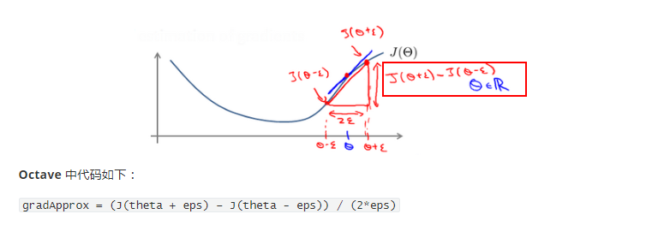
只针对一个θ的梯度验证：
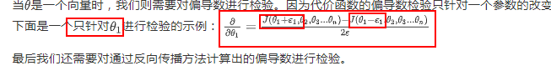
使用的方法：
1、首先使用反向差分算法，算出每层对于下一层的误差的代价函数【costfunction】也相当于误差平方。
2、通过梯度检验，计算梯度偏导
3、确定他们是不是近似相等。
4、这样我们就可以认为反向传播也是符合梯度下降的原则，适合使用。关掉梯度检验，使用反向传播。
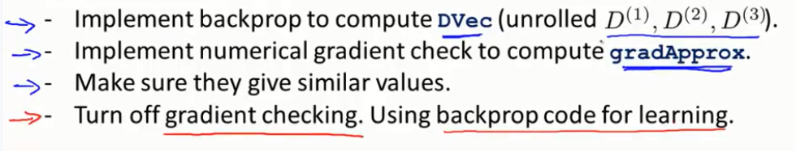
梯度检验octave 代码：
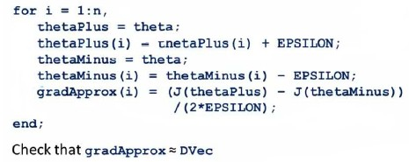
随机初始化Theta的意义
任何优化算法都需要一些初始的参数。到目前为止我们都是初始所有参数为0，这样的初始方法对于逻辑回归来说是可行的，但是对于神经网络来说是不可行的。如果我们令所有的初始参数都为0，这将意味着我们第二层的所有激活单元都会有相同的值。同理，如果我们初始所有的参数都为一个非0的数，结果也是一样的。
我们通常初始参数为正负ε之间的随机值，假设我们要随机初始一个尺寸为10×11的参数矩阵，代码如下：
Theta1 = rand(10, 11) * (2*eps) – eps
如何构建一个神经网路
网络结构：第一件要做的事是选择网络结构，即决定选择多少层以及决定每层分别有多少个单元。
第一层的单元数即我们训练集的特征数量。
最后一层的单元数是我们训练集的结果的类的数量。
如果隐藏层数大于1，确保每个隐藏层的单元个数相同，通常情况下隐藏层单元的个数越多越好。
我们真正要决定的是隐藏层的层数和每个中间层的单元数。
训练神经网络：
- 参数的随机初始化
- 利用正向传播方法计算所有的hθ(x)
- 编写计算代价函数 J(θ) 的代码
- 利用反向传播方法计算所有偏导数
- 利用数值检验方法检验这些偏导数(梯度下降方法)
- 使用优化算法来最小化代价函数

https://blog.csdn.net/weixin_42770591/article/details/81869688
https://blog.csdn.net/qq_20657717/article/details/81707746
https://blog.csdn.net/qq_27158179/article/details/82717821#1%E3%80%81%E7%BD%91%E7%BB%9C%E7%9A%84%E4%BD%93%E7%B3%BB%E7%BB%93%E6%9E%84
http://xueshu.baidu.com/usercenter/paper/show?paperid=f045a0bc394140c1f29fc2549ff00c1c&site=xueshu_se&sc_from=pingtai7

第10章节
第二节课：
1、在分训练集和测试集时，常用比例为7：3。
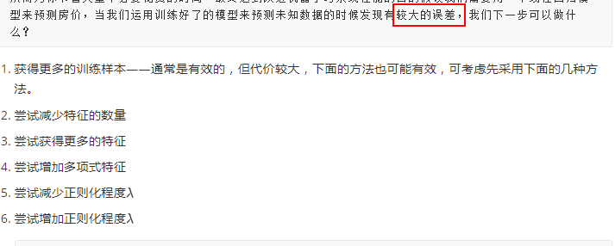
第三节课：
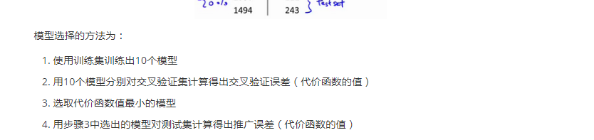
不同θ的影响：
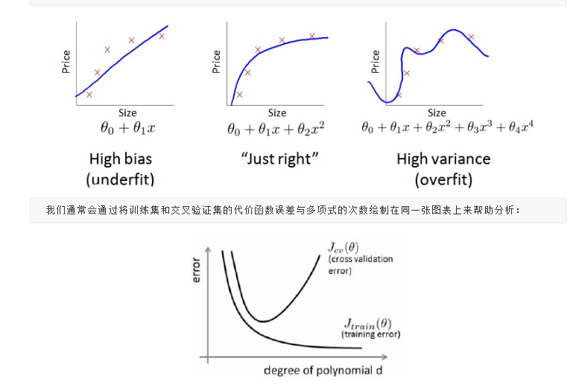
不同梯度的正则化影响：
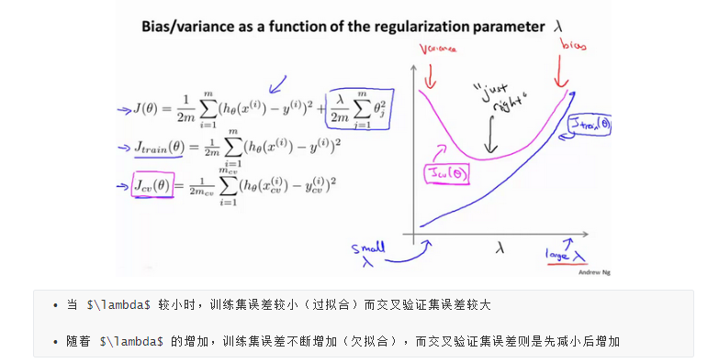

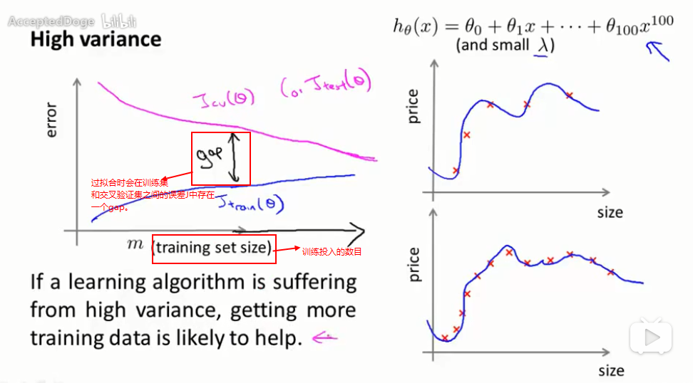
怎么进行下一步：
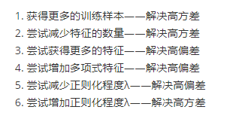
使用较小的神经网络，类似于参数较少的情况，容易导致高偏差和欠拟合，但计算代价较小使用较大的神经网络，类似于参数较多的情况，容易导致高方差和过拟合，虽然计算代价比较大，但是可以通过正则化手段来调整而更加适应数据。
​
通常选择较大的神经网络并采用正则化处理会比采用较小的神经网络效果要好。
​ 对于神经网络中的隐藏层的层数的选择，通常从一层开始逐渐增加层数，为了更好地作选择，可以把数据分为训练集、交叉验证集和测试集，针对不同隐藏层层数的神经网络训练神经网络。

第11章节
第二节：误差分析
构建学习算法的推荐方法：
1、从一个简单的能快速实现的算法开始，实现该算法并用交叉验证集数据测试这个算法。
2、绘制学习曲线，决定是增加更多数据，或者添加更多的特征，还是其他选择。
3、进行误差分析：人工检查交叉验证集中我们算法中产生预测误差的样本，看看这些样本是否有某种系统化的趋势。

查准率和查全率
主要针对：偏斜类样本的误差度量，比如预测恶性肿瘤，样本中有0.5%的实例是恶性，如果编辑一个全部不是恶心的算法，则误差度量为0.5%，比训练得到的1%误差还要好，显然是不对的。
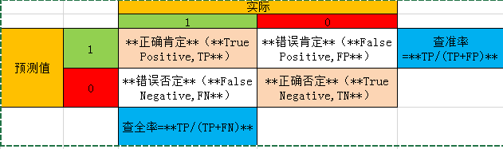
查准率=**TP/(TP+FP)**。例，在所有我们预测有恶性肿瘤的病人中，实际上有恶性肿瘤的病人的百分比，越高越好。
查全率=**TP/(TP+FN)**。例，在所有实际上有恶性肿瘤的病人中，成功预测有恶性肿瘤的病人的百分比，越高越好。
这样，对于我们刚才那个总是预测病人肿瘤为良性的算法，其查全率是0。

如何选择合适的查准率和查全率？
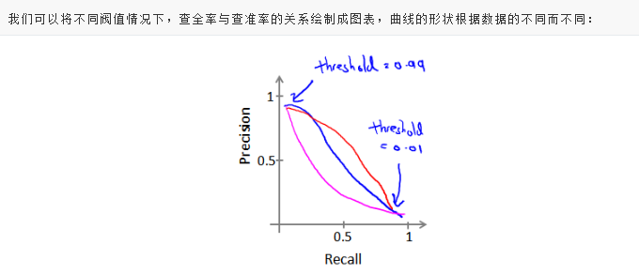
通过该公式可以近似地选择出合适的查准率及查全率：
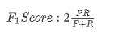
P如果和R越来越相近，则PR的值越大（正方形的面积在矩形中最大）

数据的影响
一种在机器学习中的普遍共识："取得成功的人不是拥有最好算法的人，而是拥有最多数据的人"。
该条件什么时候成立？----如果我们有一个学习算法，并且如果这种说法是真的，那么得到大量的数据通常是保证我们具有一个高性能算法的最佳方式，而不是去争辩应该用什么样的算法。
通过大训练集去保障一个多参数算法的低偏差。
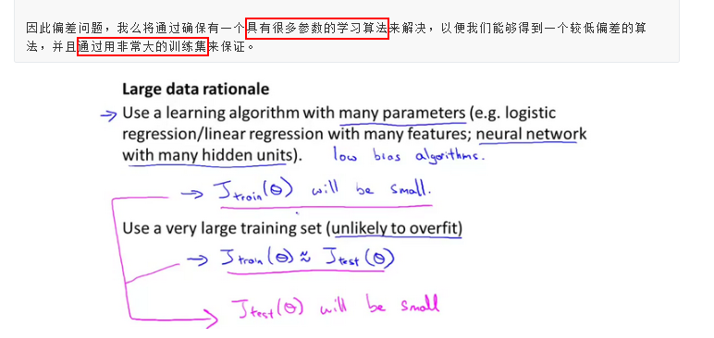
支持向量机（Support Vector Machine 简称：SVM）
如何从逻辑回归得到SVM
1、利用S型激励函数，用z表示θTx。
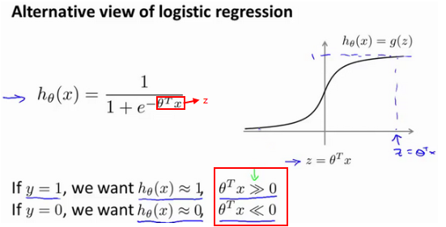
2、进一步观察其的代价函数。如果y=1，θTx >> 0,则其的代价函数越小；同时利用两个cost（x）函数代替方程中的两项代价函数（可以通过线性化类比，比如图中紫色的线）。
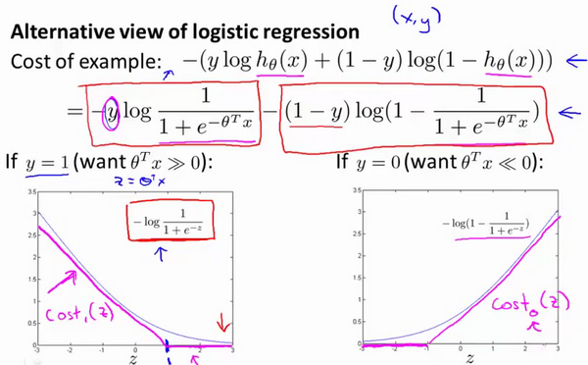
3、类似逻辑回归中的代价函数，只是符号从外面移到了括号里面了。
同时把（1/m）去掉因为不影响求最小值z。
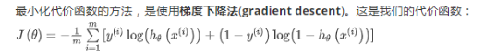

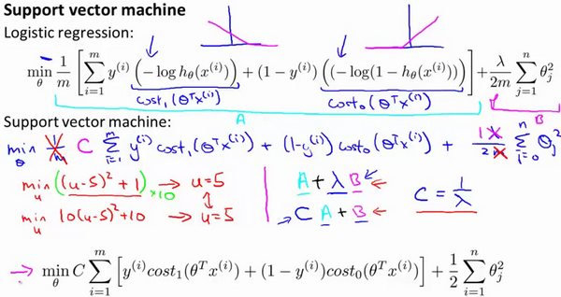
4、进行进一步地优化，引入C，得出SVM假设。
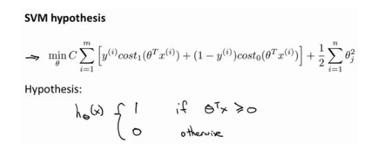
引入C的原因：
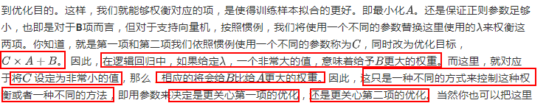
SVM的直观理解
1、SVM模型相当于对于之前的分类方法增加了一个安全距离因子。
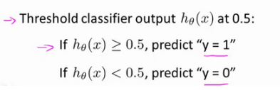
在这边转换成 Z>=1;以及Z<= -1 ;了
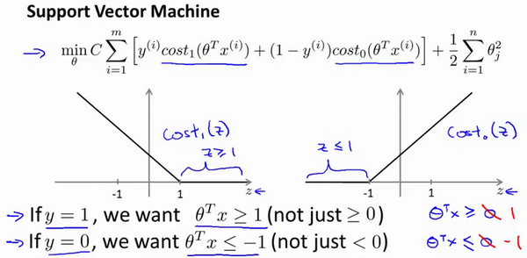
2、如果把C设置得非常大，则表示我们将会很希望找到一个使第一项为0的最优解。
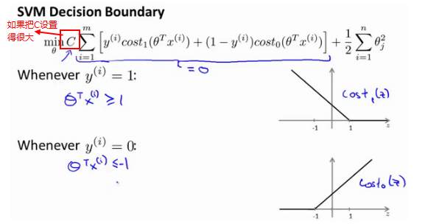
3、SVM相当于寻找到间距最大的的决策线。这个距离叫做支持向量机的间距，而这是支持向量机具有鲁棒性的原因，因为它努力用一个最大间距来分离样本。因此支持向量机有时被称为大间距分类器。
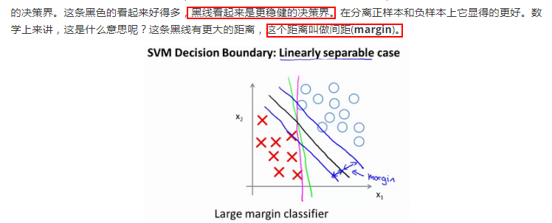
4、如何减少受到异常值的影响？
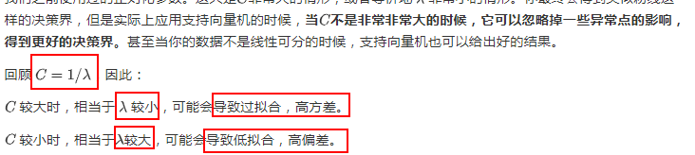

大间距分类背后的数学原理- uTv 的本质
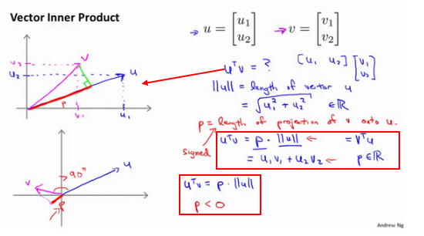
如何根据uTv 的本质 进一步解释 θTx问题
作者在这里做了一定的优化，另θ0=0，做二维向量图。
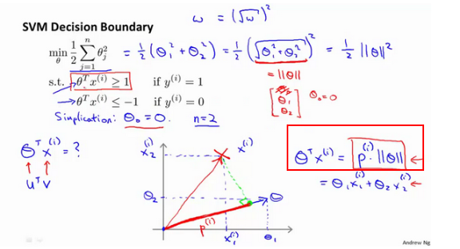
- 得出的结论：
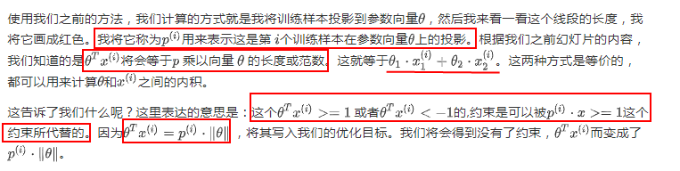
如何通过p||θ||= θTx解释求得最小的θ
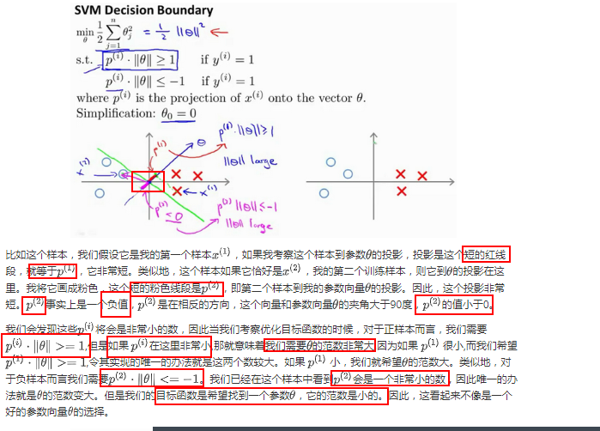
θ0 只和是否通过原点有关
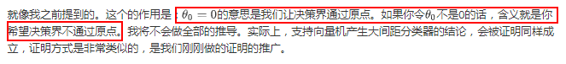
核函数
通过地标代替多项式模型
- 之前的做法：通过高级数的多项式模型来解决无法用直线进行分隔的分类问题：
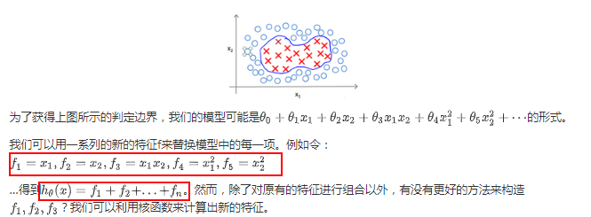
- 改进做法：通过地标来确定新的特征：
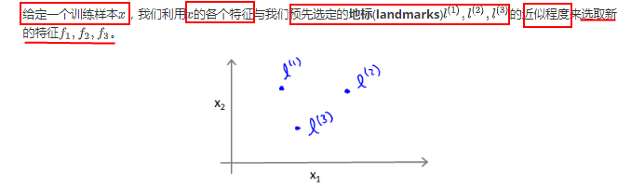
- 使用的方法：
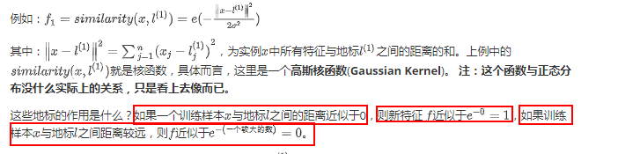

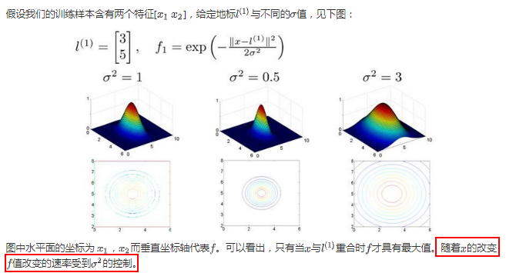
- 结论推演分析：
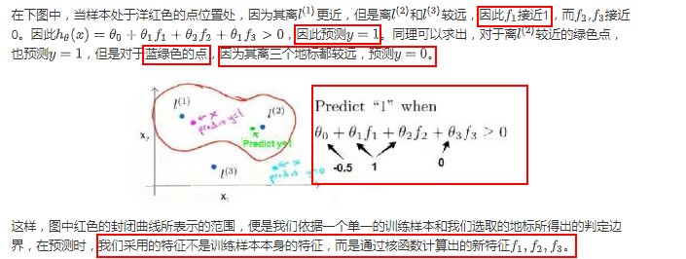
如何设置地标
我们通常是根据训练集的数量选择地标的数量，即如果训练集中有m个样本，则我们选取m个地标。
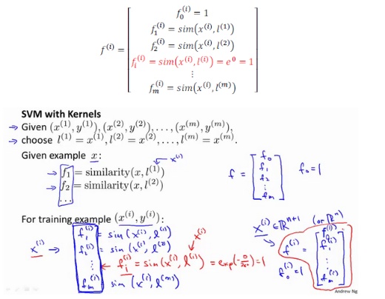

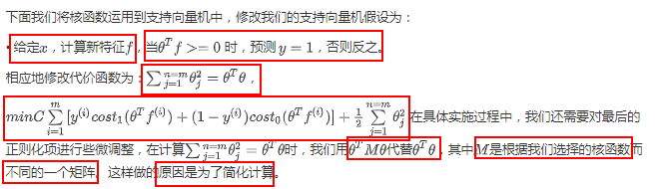

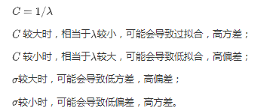
支持向量机的使用
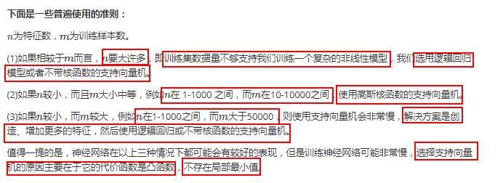
无监督学习
K-均值算法
- 伪代码
Repeat {
​
for i = 1 to m
​
c(i) := index (form 1 to K) of cluster centroid closest to x(i)
​
for k = 1 to K
​
μk := average (mean) of points assigned to cluster k
​
}
K-均值算法主要分为2个步骤：
第一步，计算每一个x，算其距离哪个聚类中心uK最近，通过计算距离，将其划分为其所属的类。
第二步，计算每个类别中的所有点的平均值，将其uK作为新的聚类中心。
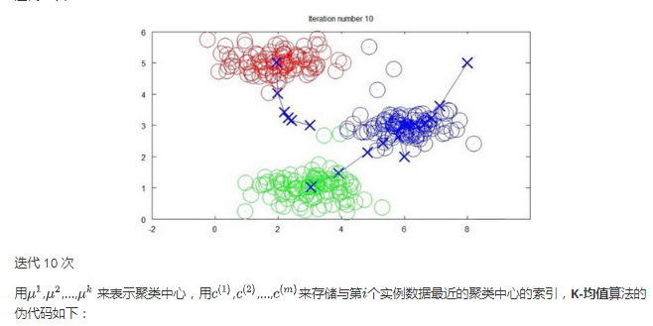
K-均值优化的目标
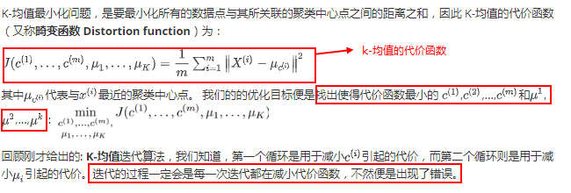
K-均值随机初始化
为了避免因为初始化的K值的原因导致聚类出现的局部最小值问题（如下图所示，有3个是因为初始化的K值不太合理，导致后续的聚类不完美）：
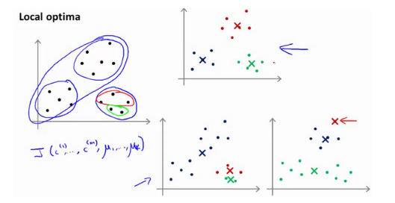
为了解决这个问题，目前最长用的做法是：多次运行K-均值算法，每一次都重新进行随机初始化，最后再比较多次运行K-均值的结果，选择代价函数最小的结果。
如何选择聚类数目
当前没有一个非常好的选择方法，主要还是由人工进行选择输入。
肘部法则（但也有可能你得到的是一个右边所示的图形，这样就没有明显的肘部了）：
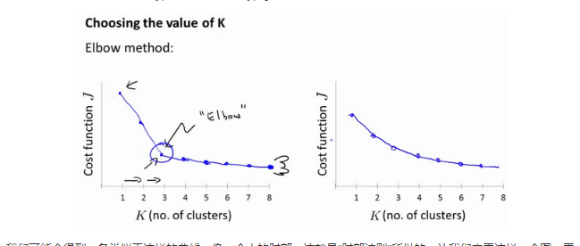
聚类的参考资料：
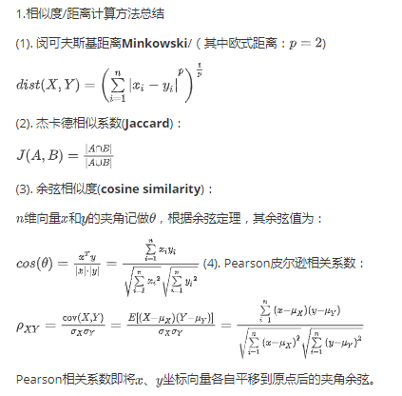
聚类的衡量指标：
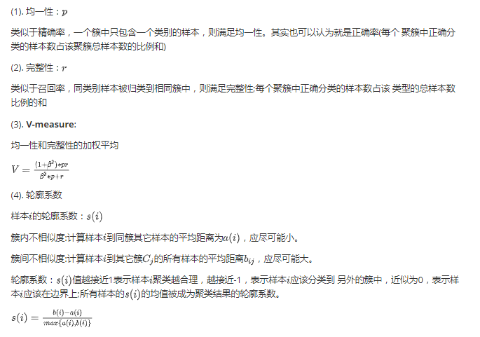

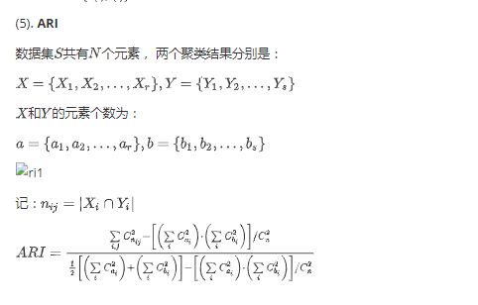
主成分分析
降维
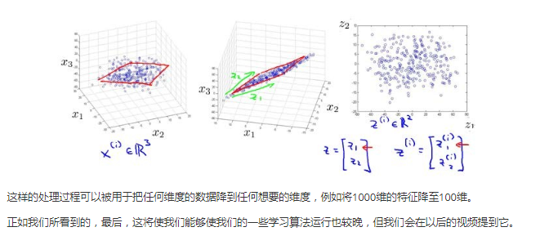
主成分分析（PCA）：
在PCA中，我们要做的是找到一个方向向量（Vector direction），当我们把所有的数据都投射到该向量上时，我们希望投射平均均方误差能尽可能地小。方向向量是一个经过原点的向量，而投射误差是从特征向量向该方向向量作垂线的长度。
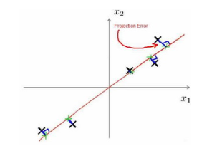
主成分分析和线性回归的不同点：
主成分分析最小化的是投射误差，而线性回归尝试的是最小化预测误差。线性回归的目的是预测结果，而主成分分析不作任何预测。
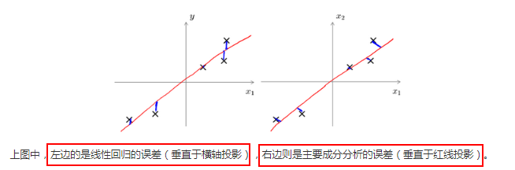
主成分分析方法的优点：
1、可以用来进行数据压缩，但需要保证降维后，还要保证数据的特性损失最小。
2、可以对数据进行降维的处理。具体方法：可以对新求出的“主元”向量的重要性进行排序，根据需要取前面最重要的部分，将后面的维数省略。
3、PCA是完全无参数限制，在计算过程中完全不需要人为的设定参数或根据任何经验模型对计算进行干预，最后的结果只与数据相关，与用户是独立的。

主成分分析算法
1、均值归一化。通过计算出所有特征的均值，然后令Xj = Xj -μj。如果特征是在不同数量级上，还需要将其除以标准差σ^2。
2、计算协方差矩阵：
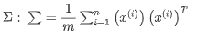
3、计算协方差矩阵的特征向量：
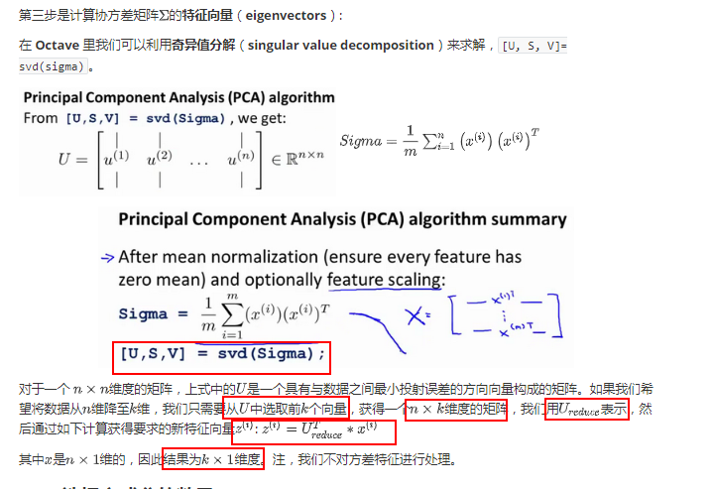

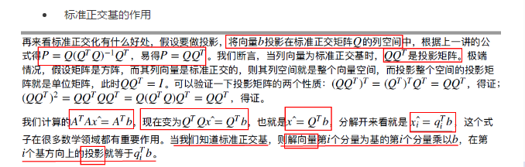
主成分数量的选择：
主成分分析的主要目的是为了减少投射的平均均方误差：
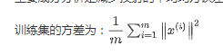
我们希望在平均均方误差与训练集方差的比例尽可能小的情况下选择尽可能小的k值。
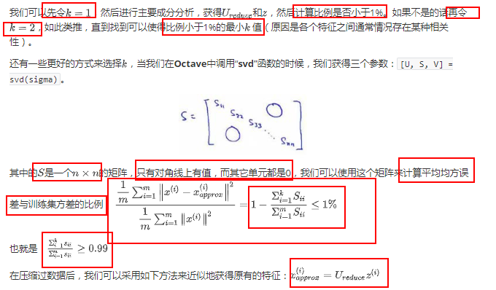
重建被压缩的矩阵：
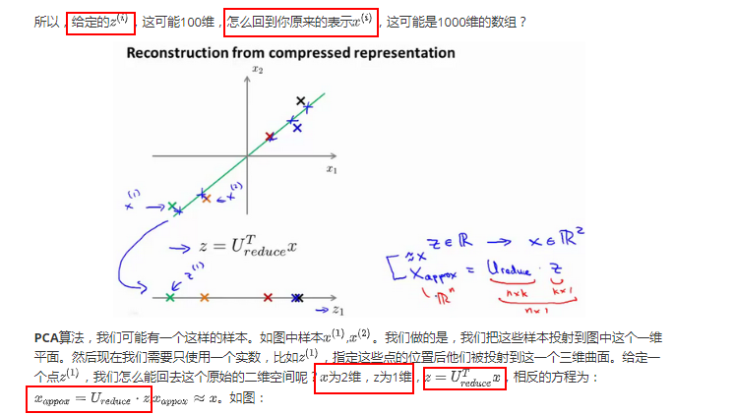
主成分分析的应用建议
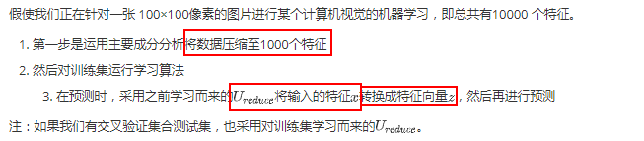
错误的主要成分分析情况：一个常见错误使用主要成分分析的情况是，将其用于减少过拟合（减少了特征的数量）。这样做非常不好，不如尝试正则化处理。原因在于主要成分分析只是近似地丢弃掉一些特征，它并不考虑任何与结果变量有关的信息，因此可能会丢失非常重要的特征。然而当我们进行正则化处理时，会考虑到结果变量，不会丢掉重要的数据。
另一个常见的错误是，默认地将主要成分分析作为学习过程中的一部分，这虽然很多时候有效果，最好还是从所有原始特征开始，只在有必要的时候（算法运行太慢或者占用太多内存）才考虑采用主要成分分析。
异常检测
什么是异常检测呢？
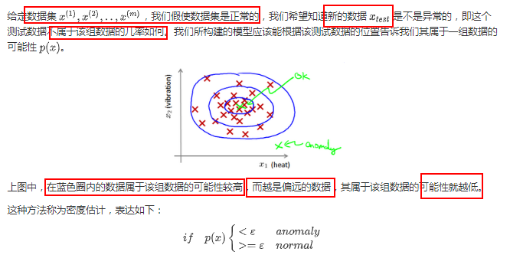
高斯分布
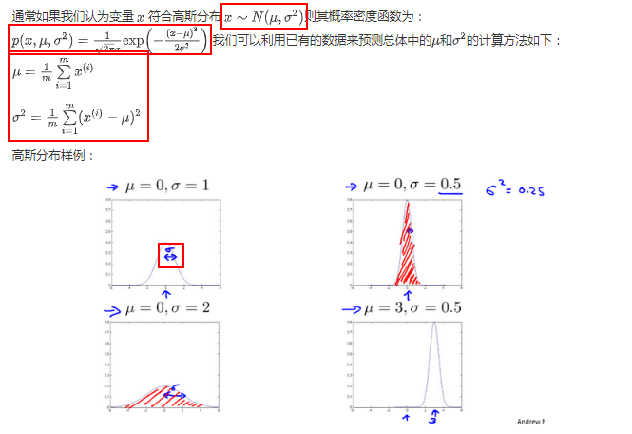
应用高斯分布开发异常检测算法
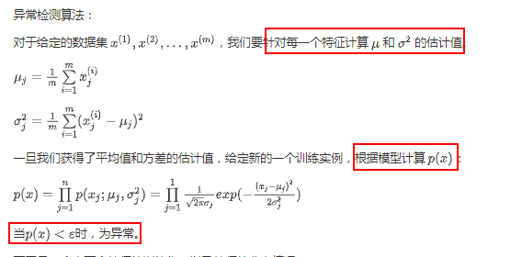

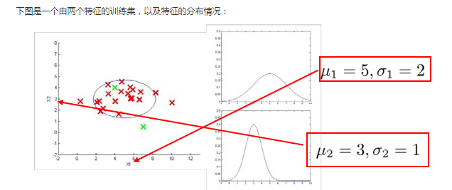

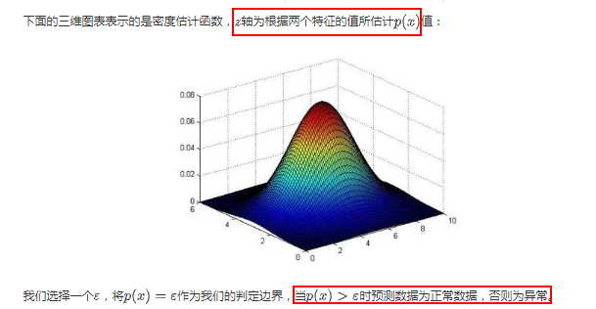
如何开发和评价一个异常检测系统
- 构建方法：
我们从其中选择一部分正常数据用于构建训练集，然后用剩下的正常数据和异常数据混合的数据构成交叉检验集和测试集。
例如：我们有10000台正常引擎的数据，有20台异常引擎的数据。 我们这样分配数据：
6000台正常引擎的数据作为训练集。
2000台正常引擎和10台异常引擎的数据作为交叉检验集。
2000台正常引擎和10台异常引擎的数据作为测试集。
- 具体的评价方法如下：
- 根据测试集数据，我们估计特征的平均值和方差并构建P(x)函数
- 对交叉检验集，我们尝试使用不同的ε值作为阀值，并预测数据是否异常，根据F1值或者查准率与查全率的比例来选择 。
- 选出ε后，针对测试集进行预测，计算异常检验系统的F1值，或者查准率与查全率之比。
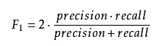
异常检测与监督学习对比
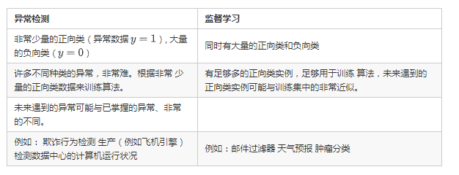
异常检测的特征选择
异常检测假设特征符合高斯分布，如果数据的分布不是高斯分布，异常检测算法也能够工作，但是最好还是将数据转换成高斯分布。
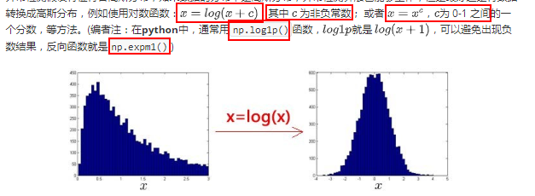
误差分析：
一个常见的问题是一些异常的数据可能也会有较高的P(x)值，因而被算法认为是正常的。这种情况下误差分析能够帮助我们，我们可以分析那些被算法错误预测为正常的数据，观察能否找出一些问题。
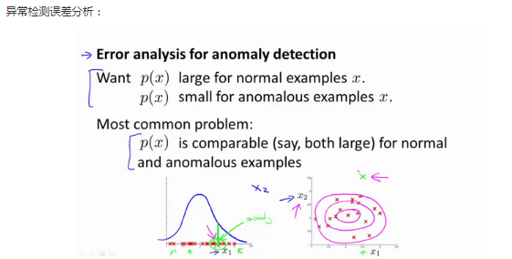
多元高斯分布
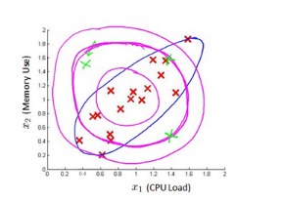
一般我们的高斯分布，拟合的一般是洋红色圈，如果想要得到蓝色的方圈，就需要通过多元高斯分布对数据进行拟合。
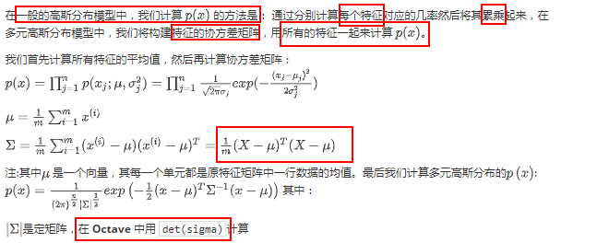

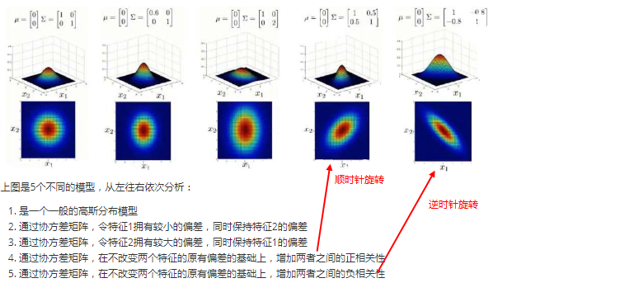

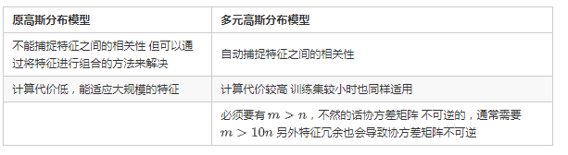
使用多元高斯分布进行异常检测
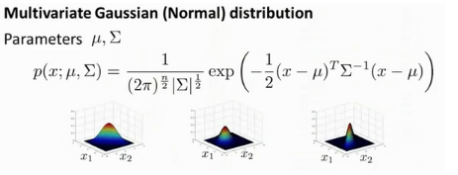

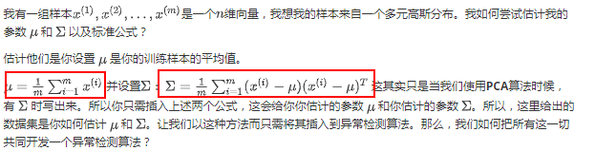

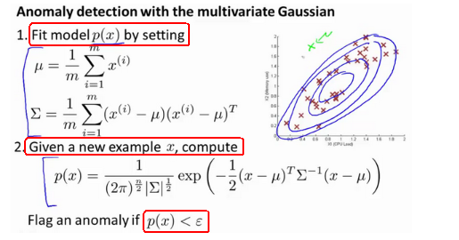
推荐系统
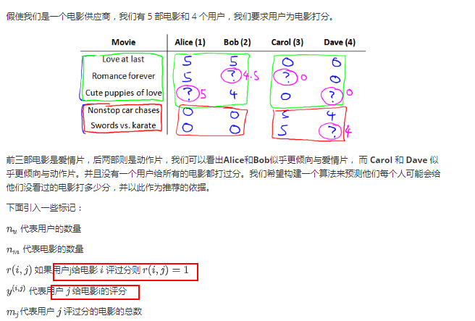
基于内容的推荐系统
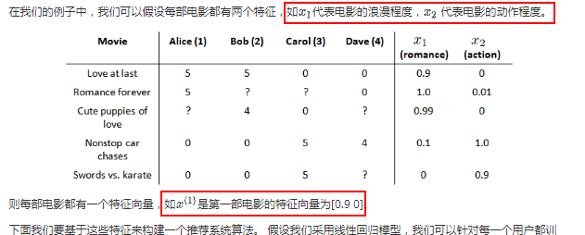
- 代价函数
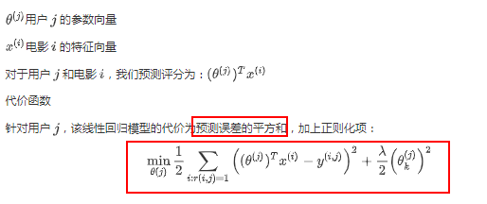

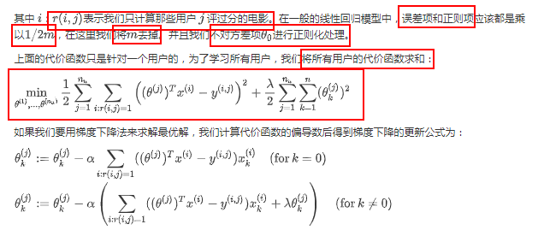
通过θ预测出x-通过用户的评价逆向得到有关电影的特征
- 协同过滤算法的使用步骤：
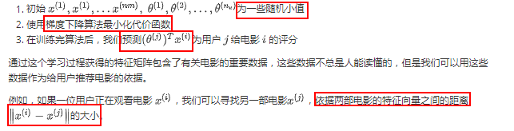

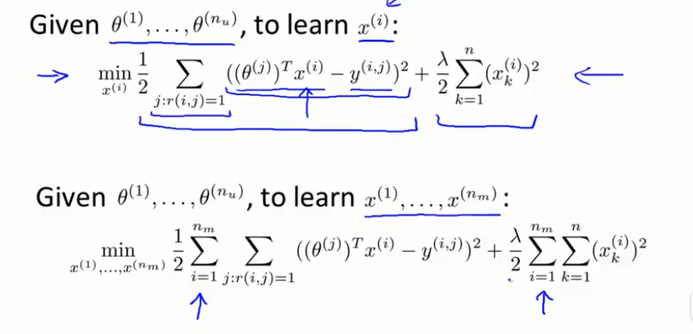
- 通过θ预测出x，在通过x预测出一个更好的θ，如此反复，不断地优化，最终得到一个相对稳定的特征值。这就是基本协同过滤算法的原理。
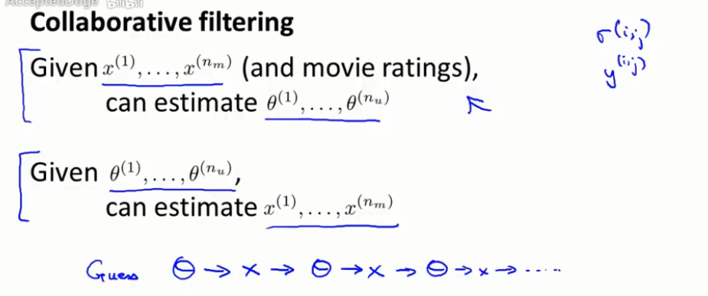
将交替的θ--->x,x---->θ进行转化
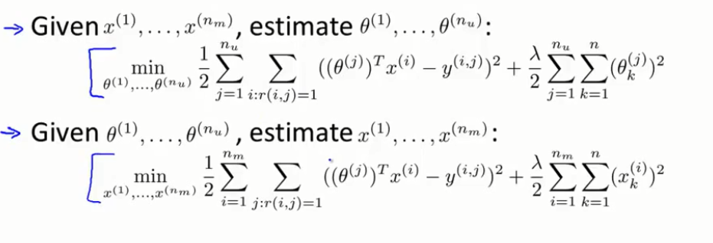

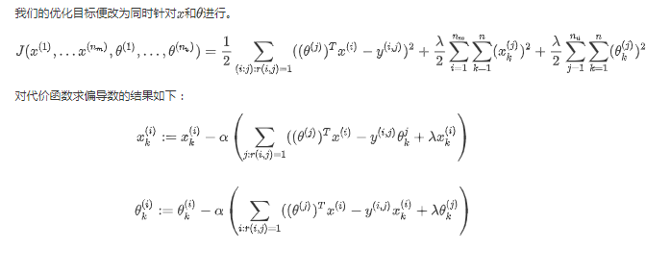
向量化：如何找到相似的影片？
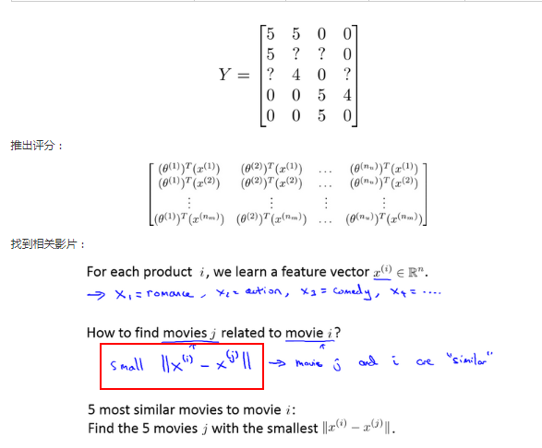
均值归一化：
- 主要针对某个新人对任何电影都没推荐的问题。其本质就是将其他人的评价的平均值作为该新人的对整体电影的评价。
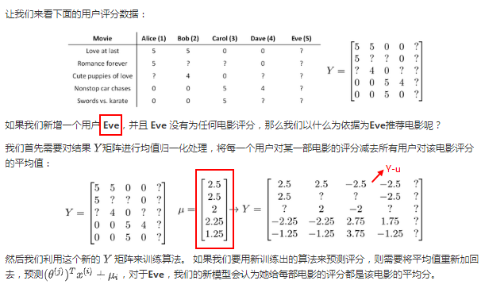
因为（θ）Tx（i）的值为0，所以其实就是ui。
随机梯度算法
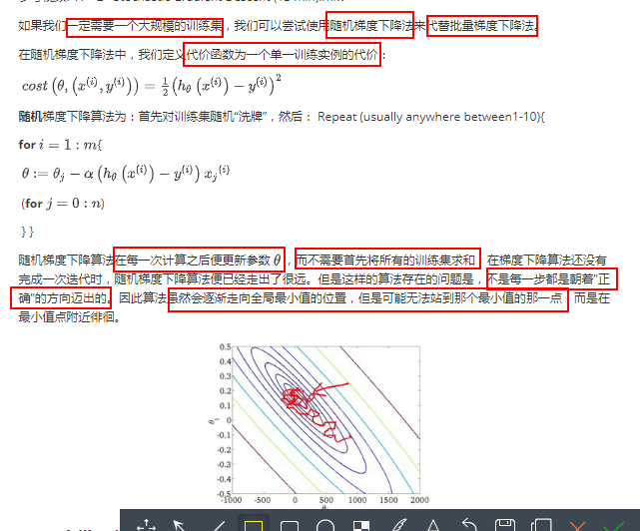
小批量梯度下降：
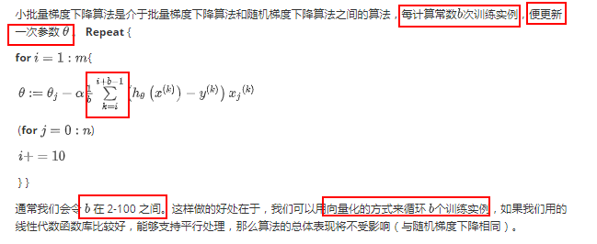
学习率的选择（随机梯度下降的收敛）
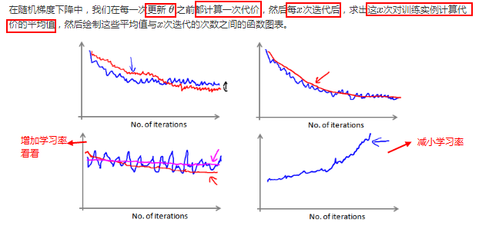
在线学习算法：
我们所使用的这个算法与随机梯度下降算法非常类似，唯一的区别的是，我们不会使用一个固定的数据集，我们会做的是获取一个用户样本，从那个样本中学习，然后丢弃那个样本并继续下去，而且如果你对某一种应用有一个连续的数据流，这样的算法可能会非常值得考虑。当然，在线学习的一个优点就是，如果你有一个变化的用户群，又或者你在尝试预测的事情，在缓慢变化，就像你的用户的品味在缓慢变化，这个在线学习算法，可以慢慢地调试你所学习到的假设，将其调节更新到最新的用户行为。
映射和化简
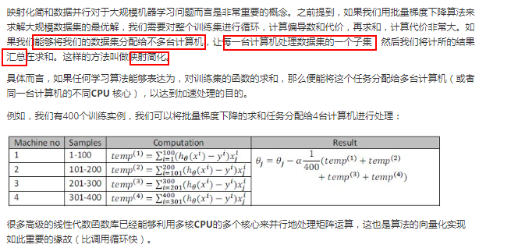

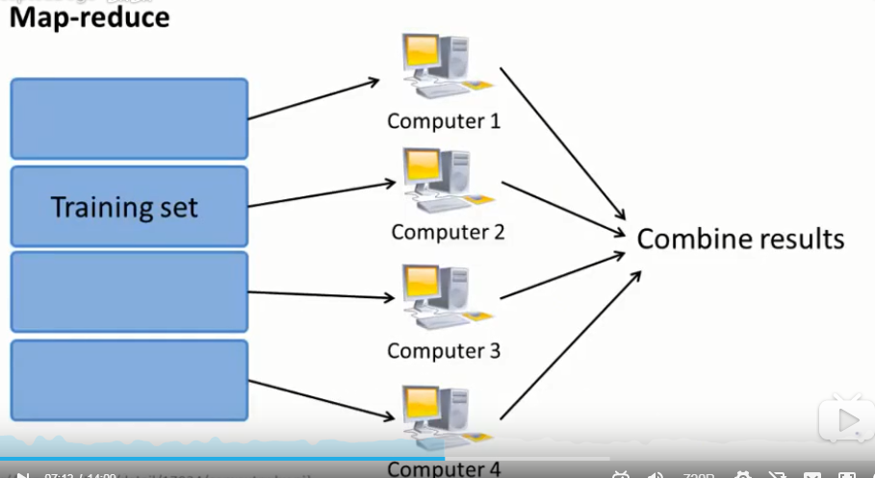
应用实例
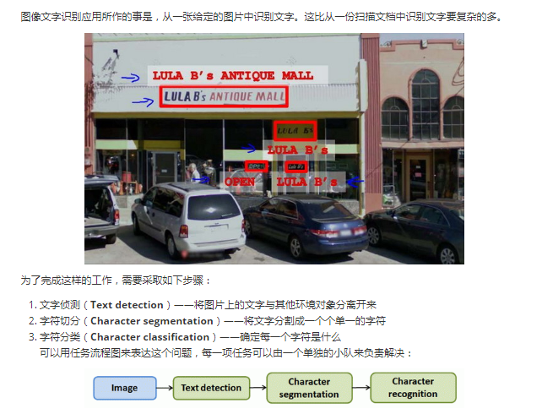
滑动窗口
通过固定大小的窗口进行逐行滑动，以便检测所需要的物体。窗口的大小也可以进行相对应的放大或缩小。举例是以滑动窗口检测人体为例：
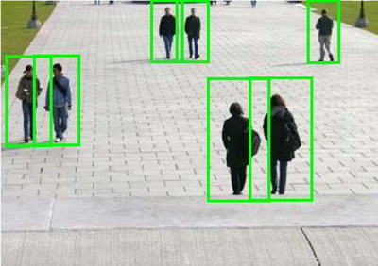
将滑动窗口用于字体检测时，可以通过膨胀系数，来放大检测出的高亮区域，根据横纵比，筛选掉一部分不正确的高亮区域，如右下角图。这样就能成功地将图片中的文字筛选出来了。
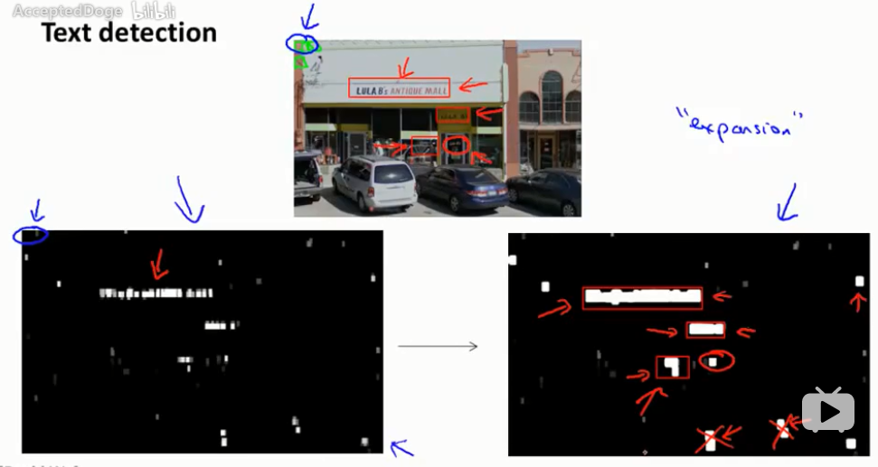
在找到文字之后，下面的工作便是训练一个模型来完成将文字分割成一个个字符的任务，需要的训练集由单个字符的图片和两个相连字符之间的图片来训练模型。
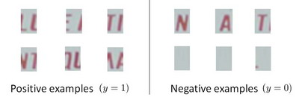
模型训练完后，我们仍然是使用滑动窗口技术来进行字符识别。
获取大量数据的方法
有关获得更多数据的几种方法：
- 人工数据合成（比如在识别某个声音后增加不同的背景噪声）
- 手动收集、标记数据
- 众包（网上分包给众人进行手动收集标记数据）
上限分析：哪部分管道的接下去做
